PIANO DELLA PERFORMANCE
2013 - 2015

“Dum differtur, vita transcurrit.”
Seneca

Presentazione

Il Piano della Performance, come previsto dal Titolo II del D.Lgs. 27 ottobre 2009 n. 150, è il documento di programmazione di durata triennale nel quale, in conformità alle risorse assegnate e nel rispetto della programmazione sanitaria regionale, sono individuati gli obiettivi, gli indicatori e i risultati attesi per la gestione aziendale.
Il Piano è lo strumento per rappresentare, in modo trasparente e comprensibile agli stakeholder, qual è l’identità dell’Azienda, quali sono le attività svolte, dove vogliamo arrivare e in quale modo, come misuriamo e valutiamo le azioni poste in essere.
L’adozione di questo strumento garantirà una maggiore integrazione tra le strutture organizzative e consentirà il coinvolgimento di tutti verso la realizzazione di obiettivi strategici pluriennali.
Nel presente Piano sono indicati e messi in relazione tra loro, ai sensi di quanto previsto dall’articolo 10 comma 1 del D.Lgs 150/2009, la missione e il mandato istituzionale, le aree strategiche, gli obiettivi strategici e quelli operativi con relativi indicatori e target di riferimento.
Inoltre sono illustrate l’identità aziendale, l’analisi del contesto interno ed esterno, le modalità di gestione del ciclo della performance aziendale in relazione all’adozione del Piano stesso.
La A.S.L. 3 Genovese intende, quindi, con l’adozione del presente Piano:
- migliorare il governo delle complesse interdipendenze che costituiscono l’essenza stessa dei processi aziendali,
- aumentare il grado di sensibilizzazione delle diverse figure professionali in relazione alle finalità e alle priorità aziendali,
- riorientare l’azione complessiva dell’azienda in relazione alle modificazioni ambientali ponendo una serie di interrogativi sulle possibili linee di sviluppo futuro,
- allineare le strategie aziendali alla domanda di salute dei cittadini,
- rendere trasparente, verificabile e misurabile l’attività aziendale.
Le parole chiavi sono quindi:
- coordinamento,
- motivazione e partecipazione dei componenti dell’Azienda,
- centralità del paziente,
- riorientamento e sviluppo dell'attività aziendale,
- pluriennalità,
- trasparenza, verificabilità e misurabilità.
Sulla base di tali principi, sulla scorta di quanto è stato fatto negli anni precedenti in tema di percorso di budget, ed in relazione alla strada intrapresa, a fine del 2012, sulla valutazione della performance individuale, la A.S.L. 3 Genovese ha inteso, adottando un approccio di tipo bottom up indirizzato da apposite linee guida della Direzione Generale, elaborare un Piano della Performance che sia consono alle reali esigenze del sistema salute del proprio territorio di riferimento.
Il presente Piano ha valenza triennale ed è aggiornabile annualmente, in considerazione proprio della sua caratteristica principale ovvero di essere calato nella realtà territoriale di riferimento e quindi necessitante anche di profonde integrazioni organizzative e funzionali con le Aziende Ospedaliere e gli Enti dell'Area Metropolitana Genovese.
L’aver predisposto il Piano della Performance Anni 2013-2015 a fine dell’anno in corso, anziché entro il mese di febbraio così come previsto dall'articolo 15, comma 2, lettera d), D.Lgs 150/2009 attuativo della legge 4 marzo, n. 15, è legato al fatto che non è stato ancora stabilito il riparto del F.S.R. e che, solo nel mese di novembre Regione Liguria con D.G.R. 1408 del 08/11/2013 ha individuato, relativamente al periodo 2013 -2015, gli obiettivi per le Aziende Sanitarie, IRCCS e erogatori pubblici o equiparati.

In applicazione dell’art.11, comma 8 del Decreto Legislativo 27 ottobre 2009, n. 150, il Piano Aziendale della Performance sarà pubblicato nella sezione denominata “Trasparenza” del proprio sito istituzionale.

Il Direttore Generale
Dott. Corrado Bedogni

INDICE

1. INFORMAZIONI PER CITTADINI E ALTRI STAKEHOLDERS 2
1.1 CHI SIAMO 2
1.2 COSA FACCIAMO 3
1.3 COME OPERIAMO 8
2. ANALISI DI CONTESTO 10
2.1 ANALISI DEL CONTESTO INTERNO 10
2.2 ANALISI DEL CONTESTO ESTERNO 18
2.3 COSA ABBIAMO FATTO NEL 2012 29
3. QUADRO DI RIFERIMENTO 54
3.1 MISSIONE 54
3.2 IL CONTESTO NORMATIVO PER LA PROGRAMMAZIONE 2013 56
4. OBIETTIVI DEL PIANO 59
4.1 DECLINAZIONE DEGLI OBIETTIVI STRATEGICI 59
4.2 DA OBIETTIVI STRATEGICI A OBIETTIVI OPERATIVI 61
4.3 DALLA OPERATIVITA’ ANNUALE AL PIANO TRIENNALE DELLA PERFORMANCE 64

ALLEGATI TECNICI

A. Organigramma
B. Obiettivi ed Indicatori Triennali

1. INFORMAZIONI PER CITTADINI E ALTRI STAKEHOLDERS

1.1 CHI SIAMO

Asl 3 Genovese è una azienda con personalità giuridica pubblica ed autonomia imprenditoriale, con sede legale in Genova, via A. Bertani 4. E’ stata istituita, ai sensi e per gli effetti dell’art. 3, comma 1 bis, del D. Lgs. n. 502/92 e s.i.m. e dell’art. 17 della Legge Regionale n. 41/2006 e s.i.m..
ASL 3 Genovese è una delle Aziende sanitarie più grandi del paese, considerata la dimensione territoriale su cui si estende, la popolazione servita e il numero dei dipendenti.
Si articola in Distretti Socio Sanitari e nel Presidio Ospedaliero Unico e si organizza in Dipartimenti secondo i modelli organizzativi e strutturali previsti dal D. Lgs. n. 502/92 e s.m.i., dalla L. R. n. 41/2006 e s.m.i., nonché sulla base degli atti di indirizzo formulati nella materia da Regione Liguria.
L’ambito territoriale di operatività è suddiviso in sei Distretti Socio Sanitari dal n. 8 al n. 13 dei 19 Distretti di cui si compone la Regione Liguria, ciascuno dei quali coincide con i confini dei Distretti Sanitari, definiti ai sensi del D. Lgs. n. 502/92 e s.i.m., e delle Zona Sociali di cui alla Legge Regionale n. 12/2006. Essi rappresentano l’unità funzionale dell’assistenza sanitaria erogata dalla ASL, il punto di partenza del percorsi clinici, dei servizi necessari a soddisfare i bisogni assistenziali della popolazione di riferimento, sia attraverso la funzione di produzione delle prestazioni e dei servizi di primo livello di base.
L'area ospedaliera della ASL 3 Genovese è organizzata nel Presidio Ospedaliero Unico (P.O.U.), che è costituito da quattro Stabilimenti Ospedalieri (La Colletta di Arenzano, Padre A. Micone di Sestri Ponente, Villa Scassi di Sampierdarena, Gallino di Pontedecimo), in grado di erogare prestazioni di ricovero, in regime ordinario e diurno, prestazioni specialistiche ambulatoriali e strumentali.
Il Direttore Generale, nominato dalla Regione, è il legale rappresentante dell’Azienda ed ha la responsabilità complessiva della stessa, è l’organo di indirizzo, programmazione e governo dell’Azienda. E’ responsabile del raggiungimento degli obiettivi indicati dalla Regione nonché della corretta ed economica gestione dell'Azienda, nomina i responsabili delle strutture Aziendali. E’ coadiuvato, nell’esercizio delle proprie funzioni, dal Direttore Amministrativo e Sanitario da lui nominati.
Il Direttore Generale, il Direttore Amministrativo e il Direttore Sanitario costituiscono la Direzione Aziendale che assicura la direzione strategica dell’ASL attraverso la funzione generale di pianificazione, programmazione, indirizzo e controllo. I Direttori Amministrativo e Sanitario compartecipano, per specifica responsabilità (anche attraverso l’espressione di pareri) alla gestione dell’Azienda.
Il Collegio Sindacale, nominato dal Direttore Generale, è formato da cinque componenti e dura in carica tre anni. Il Collegio esercita le funzioni di verifica in ordine alla regolarità amministrativa e contabile dell’attività aziendale, di vigilanza sulla gestione economica, finanziaria e patrimoniale, esamina ed esprime valutazioni sul bilancio d’esercizio.
Il Collegio di Direzione è organo consultivo del Direttore Generale nell’espIetamento delle funzioni di pianificazione strategica delle attività, dei relativi sviluppi gestionali ed organizzativi e della valutazione dei risultati clinici conseguiti, concorre inoltre alla programmazione e valutazione delle attività tecnico-sanitarie e di alta integrazione sanitaria.
Il Nucleo di Valutazione, costituito ai sensi di quanto disposto dall’art. 14 del decreto legislativo n. 150/2009 e dalle Deliberazione nr. 113/2010 e 121/2010 della Commissione indipendente per la valutazione, la trasparenza e l’integrità delle amministrazioni pubbliche (CiVIT), oltre a garantire la correttezza del processo di misurazione e valutazione annuale della performance, svolge funzioni di monitoraggio del funzionamento del sistema complessivo della valutazione e della trasparenza assicurando la correttezza dei processi di misura, valutazione e premialità dei risultati raggiunti dal personale dirigenziale oltre al compito di supportare la Direzione Aziendale nella definizione degli obiettivi strategici

1.2 COSA FACCIAMO

La A.S.L. 3 Genovese è un’azienda sanitaria fortemente radicata sul territorio e si occupa, direttamente o per il tramite delle strutture sanitarie e socio-sanitarie del territorio di riferimento, della tutela della salute dei cittadini attraverso la prevenzione, la cura e la riabilitazione.
Area Ospedaliera
L’Azienda garantisce attività ospedaliera, per acuti e di riabilitazione, avvalendosi del Presidio Metropolitano Unico composto da 4 Stabilimenti Ospedalieri: Ospedale La Colletta di Arenzano, l’Ospedale Padre Antero Micone di Sestri P., l’ospedale Villa Scassi di Sampierdarena e l’Ospedale Gallino di Pontedecimo, per un totale, al 31.12.2012, di 702 posti letto (pp.ll.).
Di seguito si procede brevemente a rappresentare le principali caratteristiche dei tre stabilimenti.
Ospedale La Colletta di Arenzano:
- Struttura Riabilitativa: cardiologia, pneumologia,
medicina, riabilitazione e recupero funzionale
- Nefrologia ed Emodialisi
- Reumatologia
- Piastra Ambulatoriale
- Radiologia
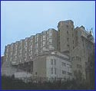

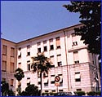
Ospedale Gallino di Pontedecimo:
- Sede di Punto di Primo Intervento
- Struttura per Acuti: Medicina con ppll dedicati alla medicina riabilitativa, Day e Week Surgery Multidisciplinare
- Piastra Ambulatoriale multidisciplinare potenziata per la cardiologia
- Reparto Cure Intermedie
- Radiologia

Ospedale P. A. Micone di Sestri P.:
- Sede di Primo Intervento
- Struttura per Acuti: Cardiologia con Utic,
Medicina, Neurologia, Oculistica, Otorino,
- Reparto di Psichiatria Riabilitativa
- Day Surgery Multidisciplinare potenziata per Ortopedia
- Oncologia
- Piastra Ambulatoriale
- Radiologia
- Laboratorio Analisi Aziendale
- Anatomia

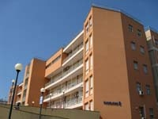

Ospedale Villa Scassi Sampierdarena:
- DEA
- Reparto di Degenza Breve
- Struttura per acuti: Cardiologia con Utic, Medicina, Neurologia con Centro Ictus, Psichiatria, Ginecologia, Neonatologia, Chirurgia Generale e Toracica,
- Chirurgia Vascolare
- Chirurgia Plastica
- Centro Ustionati Regionale
- Laboratorio Analisi
- Radiologia
- Anatomia
- Centro Trasfusionale



Il Presidio Metropolitano Unico (POU) è stato oggetto di una profonda trasformazione nel corso dell’ultimo triennio che ha portato ad una riorganizzazione e razionalizzazione delle attività e dei posti letto.

Area Territoriale
L’ASL assicura l’erogazione delle prestazioni sul territorio attraverso i propri Distretti Sanitari che costituiscono il punto di accesso prioritario per fornire una risposta integrata ai bisogni complessi, coniugando informazione, guida del cittadino all’interno del sistema, semplificazione e sburocratizzazione nonché garantendo rigoroso rispetto per gli standard, personalizzazione dei percorsi, appropriatezza, attenzione all’interezza del percorso diagnostico-terapeutico-assistenziale in tutte le sue fasi.
Relativamente ai servizi diretti alla persona, l’Azienda garantisce l'erogazione delle prestazioni di medicina generale e pediatrica, nonché il servizio di guardia medica; garantisce, altresì, l'erogazione delle prestazioni specialistiche ambulatoriali sia tramite i poliambulatori territoriali sia tramite le strutture private provvisoriamente accreditate.
Provvede a fornire assistenza a livello domiciliare sia alle persone anziane e alle loro famiglie, ma anche ad altri soggetti portatori di bisogno, al fine del recupero dell’autosufficienza.
Offre assistenza alle persone disabili con deficit fisico, psichico e sensoriale, che non dispongono di adeguate abilità sociali e sono portatori di bisogni complessi che causano un disagio personale e sociale e non permettono una vita integrata ed autonoma, dall'assistenza a casa propria all'inserimento in strutture residenziali, dall'inserimento scolastico a quello lavorativo, dalla formazione alla gestione ottimale del tempo libero.
Attraverso specifiche aree di intervento, l'Azienda promuove il mantenimento ed il recupero dell'autosufficienza dei soggetti disabili, adotta per le loro famiglie adeguata attività di supporto, facilita l'integrazione lavorativa e fornisce assistenza protesica. Inoltre garantisce, direttamente o mediante convenzioni con Istituti (ex art. 26 Legge 833/1978), l'assistenza specialistica ambulatoriale, domiciliare, semiresidenziale e residenziale ai fini del recupero delle funzioni e il reinserimento dei disabili nell'ambiente familiare e di lavoro attraverso l'opera di medici specialisti, psicologi, assistenti sociali, assistenti sanitarie, educatori professionali, terapisti della riabilitazione, infermieri e operatori socio-sanitari.
Garantisce, attraverso i propri Consultori, un servizio per i giovani e la famiglia composto da: centri giovani; consultori familiari; corsi di preparazione alla nascita, servizio di medicina preventiva di comunità, servizio di riabilitazione e salute mentale in età evolutiva, assistenza infermieristica per bambini a scuola e a casa, centro maltrattamento e abuso sui bambini.
All'interno dei Consultori si possono trovare: il pediatra, per le vaccinazioni; il ginecologo per visite, pap test, colposcopia ed ecografia ginecologica; lo psicologo per colloqui, Mediazione Familiare, Psicoterapia; il neuropsichiatra per visite, colloqui, psicoterapia e per l'inserimento scolastico dei bambini disabili; l'assistente sociale per informazioni e supporto alle famiglie, adozioni; il terapista per interventi riabilitativi.
L'Azienda fornisce, altresì, i servizi relativi all’assistenza integrativa, protesica e farmaceutica (nel territorio di ASL3 gravitano 260 farmacie convenzionate private e pubbliche).
L’azienda garantisce prestazioni di natura preventiva, terapeutica, assistenziale e riabilitativa a favore dei pazienti psichiatrici; il cittadino può rivolgersi al Dipartimento di Salute Mentale per:
- visite medico psichiatriche
- colloqui di valutazione psicologico-clinica
- psicoterapia individuale, psicoterapia familiare e/o di coppia, psicoterapia di gruppo
- interventi d'urgenza
- interventi di consulenza
- certificazione medico-psicologica (patenti, porto d'armi, invalidità, adozioni, ecc.)
- interventi riabilitativi e socio – assistenziali.
L'Azienda, attraverso il Servizio delle Dipendenze e dei Comportamenti di Abuso (S.E.R.T.), si occupa della progettazione di attività di prevenzione primaria, secondaria e terziaria, cura e riabilitazione per le persone con problemi di uso, abuso e dipendenza da sostanze e da comportamenti compulsivi.
In particolare la struttura è specializzato nella cura delle persone che fanno uso di sostanze stupefacenti e psicotrope, legali e illegali, e delle loro famiglie; ed è inoltre il punto di riferimento per persone che evidenziano forme di dipendenze e comportamenti d’abuso anche non da sostanze (es. dipendenza da gioco).
Il S.E.R.T. organizza ed effettua direttamente attività di prevenzione rivolta al territorio ed agli Istituti scolastici, attività di riduzione del danno attraverso l'Unità di Strada ed il Drop in, e di prevenzione rispetto alle patologie correlate nei confronti della propria utenza anche attraverso le attività di screening dei suoi ambulatori infettivologici indirizzate anche ai partners di soggetti tossicodipendenti ed in generale a tutta la popolazione.
L’Azienda, inoltre, garantisce servizi sanitari di tipo residenziale e semiresidenziale, oltre che con strutture a gestione diretta, servendosi di strutture private convenzionate che svolgono assistenza per anziani, disabili adulti e minori, pazienti psichiatrici e pazienti con dipendenze, per un totale di 5.604 pp.ll. ( al 31.12.2012), così ripartiti.

Le strutture a gestione diretta risultano così composte:
  - 1 struttura a gestione diretta (15 posti residenziali e 15 semiresidenziali) nel DSS 13 per pz. affetti da grave disabilità,
  - 20 strutture a gestione diretta di cui 8 semiresidenziali e 12 residenziali per pazienti psichiatrici, per un totale di 368 pp.ll.,
  - 4 strutture residenziali per pazienti anziani con 139 pp.ll.

L’Azienda, attraverso il Dipartimento di Prevenzione, garantisce la tutela della salute collettiva, perseguendo obiettivi di promozione della salute, prevenzione delle malattie e delle disabilità, miglioramento della qualità della vita.
In particolare, ha il compito di promuovere azioni per l'individuazione e la rimozione delle cause di nocività e malattia di origine ambientate, umana e animale, mediante iniziative coordinate con i distretti, con i dipartimenti aziendali e con quelli delle Aziende Ospedaliere.

1.3 COME OPERIAMO

I sistemi di controllo
Il controllo ordinario di natura amministrativa e contabile, finalizzato a garantire il rispetto della regolarità, legittimità e correttezza dell’attività amministrativa, è attribuito al Direttore Generale, fermo restando le competenze del Collegio Sindacale.
Il sistema dei controlli interni è lo strumento che supporta gli organi di vertice al conseguimento degli obiettivi aziendali di efficienza, economicità e trasparenza.
L’ASL 3 “Genovese”, nell’ambito della propria autonomia, si è dotata di strumenti adeguati a :
- garantire la legittimità, la regolarità e la correttezza dell’azione amministrativa (controllo di regolarità amministrativa e contabile);
- verificare l’efficacia, l’efficienza ed l’economicità dell’azione aziendale al fine di ottimizzare, anche mediante tempestivi interventi di correzione, il rapporto tra costi e risultati (controllo di gestione);
- valutare le prestazioni del personale del Comparto e con qualifica dirigenziale (valutazione del personale);
- valutare l’adeguatezza delle scelte compiute in sede di attuazione dei piani, programmi ed altri strumenti di determinazione dell’indirizzo politico, in termini di congruenza tra risultati conseguiti e obiettivi predefiniti (valutazione e controllo strategico).
L'Azienda è fortemente proiettata nel futuro e negli ultimi anni ha conseguito risultati positivi in tema di efficacia, appropriatezza, efficienza ed economicità nel contesto delle riforme attuate da Regione Liguria; la strategia aziendale è stata improntata ai principi della libertà di scelta, della sussidiarietà e della centralità della persona, introducendo nuove forme di collaborazione ed integrazione con le strutture sanitarie pubbliche, le strutture sanitarie private accreditate e con gli enti no profit.
In questo complesso e diversificato quadro organizzativo, per garantire l’autonomia e la responsabilità all’interno dell'Azienda, si è reso necessario sviluppare il sistema di valutazione e controllo, affiancandolo all’applicazione del principio della trasparenza e della meritocrazia nella gestione delle risorse umane con l’avvio del processo di valutazione dei rendimenti individuali.
In quest'ottica è stato avviata nel 2013 la valutazione della performance individuale, inserendo, tra gli altri, nella scheda di budget l'obiettivo specifico.
Tutto questo perché in un'organizzazione sanitaria pubblica occorre sempre monitorare che l'efficacia terapeutica sia collegata ad un utilizzo responsabile e congruo delle risorse economiche; va da sé pertanto che l'appropriatezza, nella sua più ampia accezione, debba essere costantemente monitorata e valutata.

2. ANALISI DI CONTESTO

2.1 ANALISI DEL CONTESTO INTERNO

Strutture
Le sedi operative in funzione sono 110 di cui 84 nel comune di Genova e 26 distribuite fra altri comuni compresi nel territorio di Asl 3.
La A.S.L. 3 Genovese costituisce un esempio tipico di organizzazione pubblica articolata e complessa, considerati il suo bacino di utenza di oltre 700.000 abitanti, l’articolazione interna in 6 distretti socio-sanitari, 4 ospedali, circa 110 strutture territoriali, 40 comuni, 1.056 km2 di territorio di competenza, 5.054 (dato al 31.12.2012) dipendenti tra medici, infermieri, tecnici, amministrativi e professionisti distribuiti in 195 strutture organizzative ( 67 complesse, 35 semplici dipartimentali e 93 semplici facenti parte di 17 dipartimenti tra sanitari ed amministrativi).

Organizzazione
L’Azienda Sanitaria Locale n. 3 Genovese si articola in Distretti sanitari e Presidio Ospedaliero Unico e si organizza in Dipartimenti secondo i modelli organizzativi e strutturali previsti dal D. Lgs. n. 502/92 e s.m.i., dalla L. R. n. 41/2006 e s.m.i., nonché sulla base degli atti di indirizzo formulati nella materia da Regione Liguria.
Le strutture organizzative aziendali sono classificate in:
- Distretti
- Presidio Ospedaliero Unico
- Dipartimenti
- Strutture Complesse
- Strutture Semplici Dipartimentali
- Strutture Semplici
- Settori

La vigente articolazione è espressione dell’assetto organizzativo previsto dall’ultima revisione dall’Atto Aziendale datato giugno 2013. Tale documento adottato dal Direttore Generale e approvato dalla Giunta Regionale, individua le modalità organizzative finalizzate alla realizzazione degli obiettivi previsti nell'ambito della programmazione sanitaria e socio-sanitaria nazionale e regionale, nel rispetto dei criteri di efficienza, efficacia, qualità, appropriatezza ed economicità che sottendono l'intero sistema.
Definisce i principi generali di organizzazione e delinea gli assetti organizzativi interni e le articolazioni di governo dell’Azienda. Individua il modello organizzativo idoneo a promuovere ed assicurare l’integrazione delle funzioni di prevenzione, cura e assistenza.
Il modello organizzativo adottato riflette i valori ed i principi generali di organizzazione e di funzionamento del Servizio Sanitario Regionale (SSR) mutuati dalla Legge Regionale n. 41/2006, così come integrata e modificata dalla Legge Regionale n. 57/2009 e dalla Legge Regionale n. 36/2011, nel quadro della normativa nazionale di riordino del Servizio Sanitario Nazionale (SSN).
Le funzioni di indirizzo e controllo, garantite dal Direttore Generale, coadiuvato dal Direttore Sanitario ed Amministrativo, sono finalizzate alla governance aziendale e si caratterizzano per il contenuto di pianificazione, programmazione, organizzazione generale, di allocazione delle risorse e di committenza.
Gli Staff della Direzione Generale, Sanitaria ed Amministrativa supportano le Direzioni nelle funzioni di analisi, programmazione e monitoraggio dei programmi annuali di attività, quali ad esempio: budget, sistemi informativi, qualità, formazione, progetti speciali.
La Direzione Aziendale operativamente attua gli indirizzi della pianificazione regionale, tramite il processo di Programmazione nel quale si stabiliscono le azioni, le modalità e i mezzi economici ed organizzativi da porre in essere dopo aver analizzato la domanda di bisogno e le aree di intervento, attraverso la selezione degli obiettivi istituzionali individuando le priorità e valutando, in rapporto alle disponibilità economiche,
La programmazione annuale con i centri di responsabilità è operata mediante il processo di budget di tipo “bottom up”, in cui la formulazione delle proposte dei centri di responsabilità viene indirizzata dalle linee guida della Direzione Generale.
Nel processo di budget le risorse umane, finanziarie e tecnologiche vengono allocate alle singole articolazioni, alle quali sono indicati gli obiettivi di attività da conseguire nel rispetto degli standard di qualità. Periodicamente vengono riprodotti, in modo sistematico, i dati sulle attività e sull’utilizzo delle risorse al fine di controllare la coerenza dell’andamento della gestione con gli obiettivi previsti dai LEA nazionali e regionali, ed adottare eventualmente azioni correttive.
La rilevanza di questo processo deriva dal fatto che pone l’attenzione sui risultati conseguiti e sulle risorse impiegate nei processi aziendali e permette di correlare le responsabilità organizzative ai risultati economici.
Di seguito si riporta una tabella esplicativa dell’articolazione delle Strutture della ASL 3 “Genovese” tratta dall’Atto Aziendale aggiornato giugno 2013. Il dettaglio dell’organigramma è invece rimandato all’allegato 1.

Atto Aziendale 2013
Direzione/Dipartimento | S.C. | S.S.D. | S.D.
Direzione Generale | 1 | 2 | 0
Direzione Sanitaria | 3 | 5 | 7
Direzione Amministrativa | 1 | 1 | 0
Dipartimento Interaziendale Patologia Clinica | 3 | 2 | 3
Dipartimento Cardiologia | 2 | 1 | 5
Dipartimento Chirurgie | 2 | 3 | 3
Dipartimento Emergenza Accettazione | 3 | 1 | 6
Dipartimento Immagini | 3 | 2 | 4
Dipartimento Materno Infantile | 2 | 2 | 1
Dipartimento Medicina | 2 | 2 | 7
Dipartimento Specialità Mediche | 5 | 0 | 12
Dipartimento Specialità Chirurgiche | 2 | 2 | 2
Dipartimento Testa-Collo | 3 | 0 | 4
Dipartimento delle Cure Primarie e delle Attività Distrettuali | 8 | 3 | 14
Dipartimento di Salute Mentale e delle Dipendenze | 9 | 4 | 3
Dipartimento Attività Farmaceutiche | 2 | 0 | 1
Dipartimento della Prevenzione | 5 | 2 | 15
Dipartimento Amministrativo | 4 | 0 | 4
Dipartimento delle Infrastrutture | 3 | 3 | 1
Dipartimento Economico Gestionale | 4 | 0 | 1
TOTALE | 67 | 35 | 93

LEGENDA
SC: Struttura Complessa
SSD: Struttura Semplice Dipartimentale
SS: Struttura Semplice

Risorse Umane
Di seguito vengono riportati sinteticamente i dati relativi al ruolo e al genere del personale (Dati al 31/12/2012)
Totale dipendenti | 5.054
Teste equivalenti | 4.981,42
Ruolo Sanitario | 3.386
Ruolo Amministrativo | 711
Ruolo Tecnico | 947
Ruolo Professionale | 10
MASCHI | 1.558
FEMMINE | 3.496

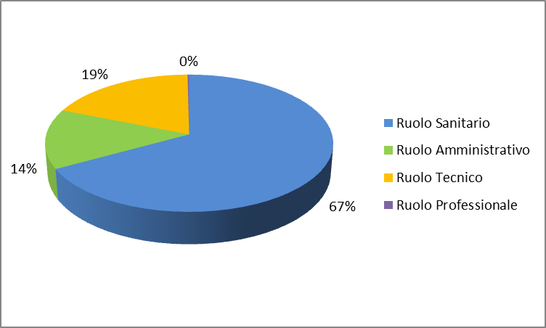

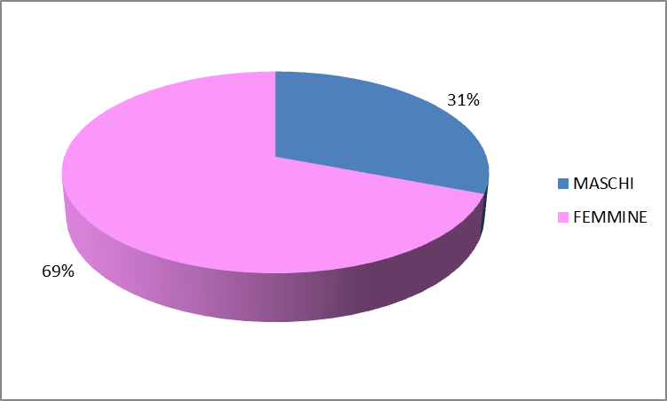

L’inquadramento sulla composizione delle risorse umane fa emergere diverse competenze professionali all’interno dell’azienda con una preponderanza del Ruolo Sanitario e una componente amministrativa pari a circa un settimo del totale.
Per quanto riguarda l’analisi di genere si evidenzia come la componente femminile costituisca la stragrande maggioranza del personale.

Situazione Economica e Finanziaria
La buona salute finanziaria dell’azienda è comprovata da una costante e controllata riduzione dei costi che ha consentito il rispetto del budget assegnato da Regione Liguria e il conseguente pareggio di bilancio, ma anche dalla tempestività nei pagamenti ai fornitori.
Tale ultimo aspetto, che rappresenta indice di corretta gestione finanziaria, permette di evitare la richiesta di interessi moratori che inciderebbero pesantemente sulla solidità dell’azienda.
Di seguito si analizzano le principali voci di costo del Bilancio 2012
Personale
Il costo del personale per l’anno 2012 ha rappresentato per l’Azienda una delle principali risorse utilizzate e quindi una voce di bilancio particolarmente significativa; si è avuta una riduzione di personale pari a 197 unità, che ha determinato una riduzione dei costi per tale voce.
Tale riduzione è stata resa possibile soprattutto dalla manovra attuata nell’area ospedaliera che si riassume in queste azioni:
- Riconversione, a far data dal 25/10/2012, dei posti letto della S.S. di Cardiologia Gallino in posti letto di Medicina Riabilitativa e contestuale attivazione di una piastra ambulatoriale cardiologica di secondo livello.
- Soppressione dei ricoveri ordinari in regime di elezione e dei ricoveri in regime di urgenza/emergenza con l’attivazione dei soli ricoveri in regime di Day/One /Week Surgery (sette ppll one/week surgery e sette ppll day surgery) presso la S.C. di Chirurgia Ospedale Gallino.
- Conversione, in data 25.10.2012, del Pronto Soccorso dell’Ospedale di Sestri Ponente in Punto di Primo Intervento con conseguente riduzione del personale medico e infermieristico.
- Ridisegno dell’intera area di Chirurgia Generale aziendale con la chiusura delle seguenti Strutture Complesse:
- Chirurgia Generale DEA (ppll 12)
- Chirurgia Generale ad indirizzo colon proctologico (ppll 10)
- Chirurgia Generale e Week Surgery (ppll 7)
- Chirurgia Generale (ppll 11) con Sede all’Ospedale Gallino
e la contestuale apertura della Struttura Complessa di Chirurgia Generale POU (ppll 29).

- attivazione di Centro Unificato di preparazione antiblastici
- riduzione dei posti letto di degenza e di DH e contestuale attivazione del regime di Day Service Ambulatoriale di natura diagnostica e di natura terapeutica.
Tale manovre hanno consentito di non sostituire il personale cessato e di utilizzare il personale operante nei settori oggetto della manovra in aree con carenza di personale, non procedendo pertanto all’assunzione di nuovo personale.
Farmaceutica
I costi per l’assistenza farmaceutica convenzionata nell’anno 2012 hanno avuto una riduzione pari al 15,58% rispetto all’anno 2011; tale riduzione è dovuta principalmente alle azioni messe in atto dall’Azienda in tema di sensibilizzazione sull’utilizzo dei farmaci generici, di rafforzamento dell’attività di monitoraggio e di controllo sull’appropriatezza prescrittiva dei medici di medicina generale e pediatri di libera scelta, di incremento della distribuzione diretta.
Residenzialità
La riduzione del costo rispetto all’anno precedente è dovuta all’applicazione della D.G.R. n. 226 del 28/02/2012 ad oggetto “Presa d’atto dell’accordo tra Regione Liguria ed enti gestori di strutture residenziali e semiresidenziali extraospedaliere sottoscritto in data 20 febbraio 2012” che ha conseguito l’obiettivo di risparmio del 5% della spesa con riferimento all’analisi di spesa dell’anno 2011, effettuata per le strutture a convenzione, mantenendo l’attuale impianto tariffario, ex DGR 862/2011.
Beni di Consumo
Il decremento dei costi, rispetto all’esercizio 2011, è dovuto principalmente all’applicazione delle Disposizioni per la revisione della spesa pubblica (D.L. 95 del 6/7/2012, convertito in legge 135/2012), c.d. “Spending review”, che ha comportato, compatibilmente con il regolare svolgimento dell’attività istituzionale dell’Azienda, sia una diminuzione del volume delle prestazioni contrattuali e cioè dei beni forniti o dei servizi resi da parte delle ditte, sia una revisione dei prezzi di alcuni contratti in essere, avvenuta a seguito di rinegoziazione con alcuni operatori economici.
Altri costi sanitari
In quest’area la riduzione della spesa più significativa si è registrata per l’assistenza integrativa ed è stata ottenuta tramite la distribuzione diretta dei presidi; inoltre una leggera diminuzione si è registrata anche nella spesa protesica dove peraltro i margini di miglioramento rispetto al 2011 erano quasi nulli in quanto il 2011 è stato un anno di forte riduzione della stessa.
Servizi appaltati
I servizi appaltati comprendono tutti i costi sostenuti per i servizi che non possono essere svolti direttamente dal personale e con le strutture dell’Azienda (lavanderia, pulizia, mensa, smaltimento rifiuti speciali, servizio trasporti, giardinaggio) per alcuni di questi si sono verificati degli aumenti in particolare per le lavanderie e per le pulizie e lo smaltimento rifiuti.
Il sensibile decremento dei costi, rispetto all’esercizio 2011, è dovuto principalmente all’applicazione delle Disposizioni per la revisione della spesa pubblica (D.L. 95 del 6/7/2012, convertito in legge 135/2012), c.d. “Spending review”.
Per i servizi appaltati, in particolare, la riduzione degli importi è stata raggiunta attraverso la razionalizzazione delle prestazioni , ovvero dei servizi resi da parte delle ditte, nonché tramite la revisione dei prezzi di alcuni contratti in essere, avvenuta a seguito di rinegoziazione con gli operatori economici.
Personale in convenzione
La riduzione del costo del personale in convenzione (Sumai, Medicina dei Servizi, GM) è stata resa possibile dal mancato rinnovo di incarichi a tempo determinato e dalla mancata sostituzione del personale cessato.
Pubbliche Assistenze
In questa voce sono compresi i costi derivanti dalle convenzioni con le Pubbliche Assistenze per il trasporto di utenti (trasporti ordinari, dializzati ed ospedalieri), di organi e per i servizi di emergenza di cui alle DD.GG.RR. n. 1446 del 20/11/2003, n. 440, n. 441 del 26/4/2007 e n. 283 del 9/2/2010.
La riduzione dei costi si è potuta realizzare soprattutto a fronte della Delibera della Giunta Regione Liguria n. 583 del 18/05/2012 con cui si è introdotto il vincolo della non deambulabilità assoluta in materia di organizzazione dei trasporti sanitari secondari o programmati.
Nella tabella sottostante è riportato il confronto tra i Bilanci Anni 2011- 2012- 2013 (espresso in migliaia di euro)
Descrizione | ANNO 2011 CE CONSUNTIVO 2011 NETTO OEI | CE CONS.VO 2012 | DIFF.ZA 2012-2011 | CE GIUGNO 2013 RAPPORTATO ANNO | DIFF.ZA 2013-2012
Personale Dipendente | 257.617 | 248.118 | -9.499 | 246.759 | -1.359
I.R.A.P Pers. Dipendente | 17.774 | 15.684 | -2.090 | 15.722 | 38
Farmaceutica convenzionata | 136.470 | 115.202 | -21.268 | 108.300 | -6.902
Farmaceutica aggio | 2.832 | 2.765 | -67 | 2.700 | -65
Residenzialità | 125.916 | 120.275 | -5.641 | 120.292 | 17
Medici Generici e Pediatri | 62.865 | 62.769 | -96 | 62.900 | 131
Beni di consumo - (compreso all.to 2) | 80.004 | 78.459 | -1.545 | 77.888 | -571
Altri costi sanitari (Maugeri, ambulatoriali accreditati, protesica, integrativa, celiaci, ossigeno terapia, intra-moenia-) INTEGRATIVA HOSPICE E RIMBORSI ESTERI | 55.944 | 53.800 | -2.144 | 54.027 | 227
Legge 210/92 | 1.182 | 1.214 | 32 | 1.200 | -14
Recupero mobilità ortopedica (Gost) | 1.097 | 1.398 | 301 | 1.400 | 2
Servizi appaltati | 36.502 | 35.363 | -1.139 | 35.858 | 495
SUMAI - G. M. - Med. Servizi - Emergenza T.le + IRAP | 25.009 | 23.763 | -1.246 | 23.250 | -513
Utenza e spese amministrative varie (escluso assicurazioni) | 15.214 | 14.679 | -535 | 14.214 | -465
Assicurazioni | 6.178 | 6.293 | 115 | 6.300 | 7
Manutenzioni e noleggi | 16.614 | 18.299 | 1.685 | 19.204 | 905
Ammortamenti e svalutazioni | 11.734 | 11.966 | 232 | 11.977 | 11
PP.AA. | 10.422 | 8.181 | -2.241 | 6.888 | -1.293
Altri costi (aggiornamento, oneri finanziari, accantonamenti, imposte e tasse, sopravv. Passive, saldo rimanenze) | 10.378 | 12.844 | 2.466 | 9.533 | -3.311
- Interessi attivi (la tabella 1.17 prevede il saldo proventi ed oneri finanziari)
Totale | 873.750 | 831.075 | -42.675 | 818.413 | -12.662
BA1510 - Fatture Galliera ex mobilità |  | -2.928 |  | -2.930
BA2728 - Accantonamento F.S. Vincolato (ex finalizzati) |  | -2.064
Maggiori Sopravvenienze/insussistenze attive rispetto ad Agosto 2012 |  | -3.362
Maggiori/minori E.p. rispetto ad Agosto 2012 |  | 1.746
Indennità infermieristica - arretrati |  |  |  | -1.503
Accantonamenti per minori ricavi L. 118 |  |  |  | -2.000
Totale | 873.750 | 824.466 | -49.284 | 811.980 | -12.486

2.2 ANALISI DEL CONTESTO ESTERNO

Contesto demografico
Popolazione ripartita per comuni (anagrafe comunale 2011)
COMUNI | Popolazione | Nati | Morti
Genova | 607.906 | 3.422 | 6.264
Arenzano | 11.724 | 59 | 111
Cogoleto | 9.209 | 58 | 103
Masone | 3.795 | 20 | 43
Campo Ligure | 3.051 | 12 | 36
Rossiglione | 2.959 | 14 | 39
Tiglieto | 594 | 2 | 10
Mele | 2.721 | 18 | 29
Busalla | 5.848 | 35 | 70
Campomorone | 7.458 | 33 | 74
Casella | 3.278 | 20 | 23
Ceranesi | 4.035 | 19 | 27
Crocefieschi | 576 | 5 | 20
Isola del Cantone | 1.551 | 12 | 15
Mignanego | 3.764 | 28 | 29
Montoggio | 2.111 | 6 | 30
Ronco Scrivia | 4.555 | 33 | 49
S. Olcese | 5.999 | 30 | 68
Savignone | 3.249 | 17 | 23
Serra Riccò | 7.994 | 48 | 64
Valbrevenna | 811 | 4 | 6
Vobbia | 470 | 0 | 6
Bargagli | 2.829 | 13 | 24
Davagna | 2.018 | 14 | 25
Fascia | 105 | 0 | 1
Fontanigorda | 282 | 5 | 7
Gorreto | 113 | 0 | 4
Lumarzo | 1.618 | 7 | 27
Montebruno | 217 | 0 | 1
Propata | 165 | 1 | 4
Rondanina | 78 | 0 | 3
Rovegno | 578 | 3 | 9
Torriglia | 2.468 | 19 | 27
Avegno | 2.527 | 18 | 14
Bogliasco | 4.529 | 18 | 50
Camogli | 5.582 | 29 | 66
Pieve Ligure | 2.545 | 8 | 29
Recco | 10.178 | 57 | 97
Sori | 4.343 | 26 | 58
Uscio | 2.402 | 13 | 31
Totale | 736.235 | 4.126 | 7.616
Popolazione e Utenza
Popolazione all’1.1.2010 (anagrafe comunale)
Popolazione all’1.1.2011 (anagrafe comunale)
Popolazione all’1.1.2012 (censimento 2011)

Anno di riferimento | Popolazione Assistita
1.1.2010 | 737.524
1.1.2011 | 736.235
1.1.2012 | 711.426
Tabella 1 – Andamento Popolazione

Come si evince dalla tabella, le variazioni tra il 2010 e il 2011 sono marginali mentre la popolazione rilevata con il censimento presenta una riduzione significativa del -3,4%

POPOLAZIONE 2010-2012
 | popolazione totale |  |  |  | di cui >65 anni |  |  |  | di cui >75 anni
 | 1.1.2010 | 1.1.2011 | 1.1.2012 | delta 12-11 | 1.1.2011 | % su tot. | 1.1.2012 | % su tot. | 1.1.2011 | % su tot. | 1.1.2012 | % su tot.
ASL3 | 737.524 | 736.235 | 711.426 | -3,40% | 196.059 | 26,6% | 194.694 | 27,4% | 103.234 | 14,0% | 102.164 | 14,4%

Popolazione ripartita per distretti (fonte anagrafe assistiti giugno 2013)

Distretto Socio Sanitario 8 - Ponente | 102.555
Distretto Socio Sanitario 9 – Medio Ponente | 130.218
Distretto Socio Sanitario 10 – Val Polcevera e Valle Scrivia | 115.592
Distretto Socio Sanitario 11 - Centro | 153.161
Distretto Socio Sanitario 12 – Valbisagno e Valtrebbia | 154.489
Distretto Socio Sanitario 13 - Levante | 102.782

Indicatori demografici
La popolazione della Asl 3 Genovese nell’anno 2011 era costituita da 736.235 persone, con un’età media di 48 anni (Italia 43 anni), un indice di vecchiaia2 pari a 236, che è il più alto nel nostro Paese, e tassi di natalità e fecondità notevolmente inferiori rispetto alla media italiana. Il tasso di natalità in Asl 3 Genovese, pari a 7,7 per mille abitanti, è assai basso e inferiore a quello medio italiano (9,5 per mille). Il tasso di fecondità totale, cioè il numero di figli per donna (compreso in Liguria tra 1,2 e 1,3) è molto inferiore al livello di sostituzione (circa 2,1 figli per donna), che garantirebbe il ricambio generazionale. La situazione nel suo complesso riflette quindi l’immagine di una popolazione notevolmente invecchiata.
Ancora, negli ultimi trent’anni, è notevolmente aumentata l’età della prima maternità (da 27,8 a 33 anni), e si è stabilizzato, prima che in altre regioni italiane, un modello di famiglia ristretta: 1,19 figli per famiglia in Liguria vs 1,31 in Italia (i numeri sono più elevati, fino a due figli per famiglia tra gli stranieri in Liguria e 2.23 in Italia).
La popolazione immigrata regolarmente registrata (anno 2010) in Liguria ammonta a 125.320 soggetti, rappresentando circa il 7.8% della popolazione; essa apporta un deciso contributo alla natalità (affluenza di donne prevalentemente in età fertile, caratterizzate generalmente da una fecondità più accentuata; età media della popolazione immigrata: 32 anni). Per quanto riguarda l’origine geografica, l’Ecuador è il paese più rappresentato, essendo il paese di origine del 20% della popolazione straniera in Liguria e del 32,3% di quella presente nell’area genovese.
Nella popolazione adulta (18-69enne) di Asl 3 Genovese, la popolazione straniera stabilizzata, cioè più integrata e con buona conoscenza della lingua italiana rappresenta il 4,2% della popolazione. Gli stranieri sono più rappresentati nelle classi di età più giovani e nel sesso femminile: tra i 18 e i 49 anni l’8% delle donne ha cittadinanza straniera.
Di seguito, il confronto tra la piramide delle età di 150 anni fa in Italia e le attuali italiana e di Asl 3 Genovese.

Italia 1861 Italia 2011 Asl 3 Genovese 2011
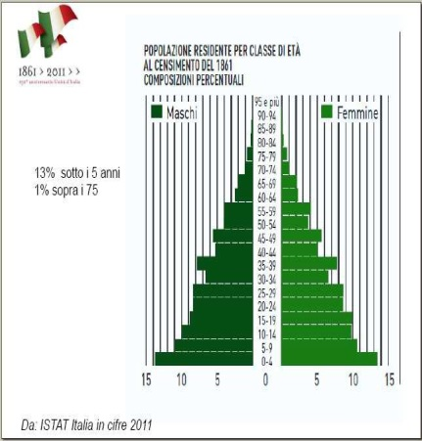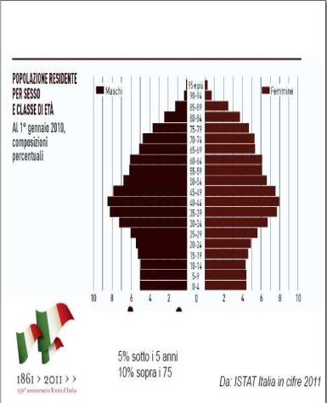

Come si può notare, nella piramide di Asl 3 Genovese risulta, ancora più evidente che in Italia, un assetto demografico basato su pochissimi giovani e un gran numero di anziani. Solo alcuni esempi: il numero dei 18-24enni di Asl 3 Genovese è di 41.931 soggetti, pari al 5,6% della popolazione totale, mentre il numero delle persone di età uguale o superiore a 65 anni è pari a 196.059 (popolazione definita “anziana”) e quello delle persone di età uguale o superiore a 75 anni è pari a 103.234 (popolazione dei “grandi anziani”).
In questo contesto demografico l’elevata prevalenza di malattie croniche costituisce una priorità per l’intero sistema di assistenza sanitaria e sociale e, insieme, una minaccia per la sua sostenibilità.

I Distretti
Il territorio della ASL 3 Genovese è suddiviso in sei Distretti Socio Sanitari, così come sotto riportato.
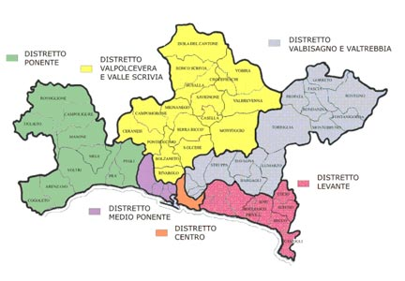

Il contesto socio-demografico del territorio di ASL3 è caratterizzato dalla presenza di oltre 200 mila cittadini che hanno compiuto i 65 anni, a fronte di una popolazione giovanile (tra 0 e 17 anni) che supera di poco le centomila unità. I Distretti più popolosi sono il Distretto 11 Centro e il Distretto 12 Valbisagno e Valtrebbia, dove risiedono oltre 150 mila abitanti.
Il tasso di anzianità caratterizza la Liguria al punto tale da renderla un caso esemplare a livello nazionale: si stima, infatti, che il valore attualmente registrato nella nostra regione sarà mediamente raggiunto dalle altre Regioni tra circa un ventennio.
Nelle pagine a seguire si rappresenta in modo sintetico, per Distretto, le caratteristiche geomorfologiche e le sedi nelle quali vengono effettuate le attività sanitarie

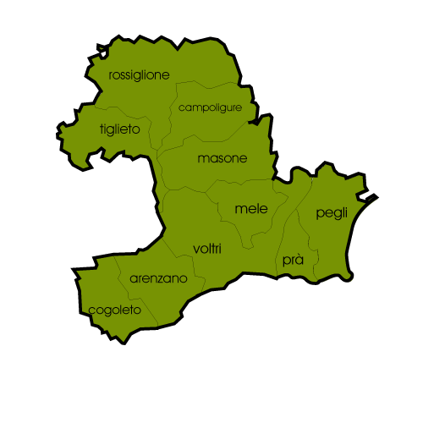
Distretto Socio Sanitario 8 – Ponente

Il Distretto Socio Sanitario 8 – Ponente comprende il Municipio di Genova Ponente (Voltri, Pra, Pegli) e i comuni di Arenzano, Cogoleto, Masone, Campoligure, Rossiglione, Tiglieto e Mele per un totale di 102.555 abitanti (di cui 66.705 nel comune di Genova) su un'estensione di 263,1 kmq e una densità abitativa media di 389,7 abitanti per kmq.
Strutture ASL 3 “ Genovese”:
OSPEDALI: La Colletta, Via del Giappone, 5 - Arenzano
PALAZZO DELLA SALUTE: Pra' (Villa de Mari) - Via De Mari 1b
POLIAMBULATORI SPECIALISTICI: Cogoleto - Via Isnardi, 3, Arenzano - piazza Golgi 26r, Genova Pegli - Via Pegli 10, Campoligure - Via Rossi, 33, Rossiglione - Via Roma, 36, Masone - Via Massolo 1
ALTRI AMBULATORI: Genova Voltri - Via Camozzini, 15, Genova Pra - Via Pra, 64, Genova Voltri - Via Tosonotti, 4, Genova Voltri - Via Lemerle, 17, Campo Ligure - ex Ospedale S. Michele Arcangelo, Rossiglione - ex Osp. Barigione & Pizzorni
SOLO PUNTO PRELIEVI - Tiglieto - P.zza Martiri per la Libertà, 1 c/o Comune
POLI DI CONTINUITA’ ASSISTENZIALE (GUARDIA MEDICA): Genova Voltri - Presso R.S.A. – Via Camozzini 15, Cogoleto - Presso Sede Distrettuale Marina Rati Via Isnardi 3, Campoligure - Presso R.S.A. S.M.Arcangelo – Via Rossi 33,
STRUTTURE RESIDENZIALI E SEMIRESIDENZIALI: Genova Voltri - CAUP Vico Castellea 11 (Salute Mentale), Genova Pegli - Centro Diurno Pegliese, piazza S.M. Immacolata 1, Cogoleto - CAUP Piazza Daneo 1 (Salute Mentale), Cogoleto - RSA "Gian Soldi" Piazza Daneo 1 (Salute Mentale), Rossiglione - RSA "Rossiglione" Via Roma 36 (Salute Mentale), Campoligure - RSA Campoligure, Via S. Rossi 33

Ufficio Relazioni con il Pubblico e Accoglienza: Genova Voltri - Via Camozzini, 15
Distretto Socio Sanitario 9 – Medio Ponente


Il Distretto Socio Sanitario 9 - Medio Ponente comprende i Municipi di Genova Medio Ponente e Centro Ovest (Sestri Ponente, Cornigliano, S.Pierdarena e S. Teodoro) per un totale di 130.218 abitanti su un'estensione di 25,83 kmq e una densità abitativa media di 5.041 abitanti per kmq.
Strutture ASL 3 “ Genovese”:
OSPEDALI: Padre Antero Micone, Via Oliva, 22 - Ge Sestri Ponente, Villa Scassi, corso Scassi 1 - Genova Sampierdarena
PALAZZI DELLA SALUTE: Ge Sampierdarena - Palazzo della Salute Fiumara, Via Operai 80
Ge Sestri Ponente - Palazzo della Salute Via Soliman 7
ALTRI AMBULATORI: Genova Cornigliano, viale Narisano, 12, Genova Sampierdarena, via Sampierdarena 2, Genova San Teodoro, Salita S. Francesco da Paola, Genova Sestri Ponente, via S. Giovanni Battista 48 canc., Genova Sampierdarena, via Agnese 1 c
POLI DI CONTINUITA’ ASSISTENZIALE (GUARDIA MEDICA) E AUTOMEDICHE: Genova Sampierdarena, Polo di Continuità Assistenziale di c/o Croce d’Oro, Via della Cella, 10, Genova Sestri Ponente, Polo di Continuità Assistenziale di c/o Padre Antero Micone Via Oliva, 22, Genova San Benigno, Automedica c/o VVFF San Benigno
STRUTTURE RESIDENZIALI E SEMIRESIDENZIALI: Ge Sestri Ponente, Centro Diurno Via Sestri 13 (Salute Mentale), Ge Sestri Ponente, Unità Operativa SPDC PA Micone, Via D. Oliva 22 (Salute Mentale), Ge Sampierdarena, Unità Operativa SPDC Villa Scassi, C.so Scassi 2 (Salute Mentale), Ge Sampierdarena, Centro Diurno, Via Castelli 52r (Salute Mentale)

Ufficio Relazioni con il Pubblico e Accoglienza: Ge Sampierdarena Fiumara - Via Operai, 80

Distretto Socio Sanitario 10 – Val Polcevera e Valle Scrivia
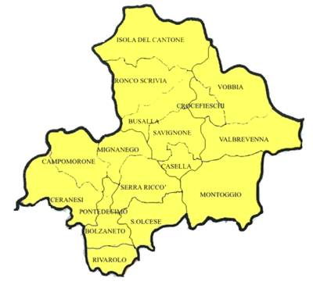

Il Distretto Socio Sanitario n. 10 - Val Polcevera e Valle Scrivia comprende il Municipio di Genova Valpolcevera (Pontedecimo, Bolzaneto, Rivarolo) e i comuni di Casella, Montoggio, Savignone, Valbrevenna, Ronco Scrivia, Isola del Cantone, S.Olcese, Vobbia, Busalla, Crocefieschi, Campomorone, Ceranesi, Mignanego e Serra Riccò per un totale di 115.952 abitanti (di cui 66.887 nel comune di Genova) su un'estensione di 346,3 kmq e una densità abitativa media di 334 abitanti per kmq.
Strutture ASL 3 “ Genovese”:
OSPEDALI: Genova-Pontedecimo, Ospedale A. Gallino, via Ospedale Gallino 5
POLIAMBULATORI SPECIALISTICI E PIASTRE AMBULATORIALI: Genova Bolzaneto Via Bonghi, 6, Genova Pontedecimo Piastra ambulatoriale Gallino, via O. Gallino 5, Genova Rivarolo Via Canepari 64r, Genova Rivarolo Piastra ambulatoriale Celesia, via P.N. Cambiaso 62, Borgofornari Via Trento e Trieste, 130, Busalla Piazza Malerba, 8, Busalla Piastra ambulatoriale Frugone, Via Giulio La Piana 2
ALTRI AMBULATORI: Genova, Via Montepertica 9, Rivarolo, Via Negrotto Cambiaso 138r
Bolzaneto, Piazza Ospedale Pastorino 2-3, Casella, c/o Comune di Mignanego Polo di ascolto per i Disturbi del Comportamento Alimentare
SOLO PUNTI PRELIEVI: Isola del Cantone, Via Ferrea (c/o Residenza Protetta) (venerdì ore 8-9.30), Savignone via Giovanni XXIII (c/o R Croce Rossa) (martedì ore 8-9.30)
POLI DI CONTINUITA’ ASSISTENZIALE (GUARDIA MEDICA) E AUTOMEDICHE: Rivarolo, presso Ospedale Celesia - via Cambiaso 62, Pontedecimo, presso P.A. Croce Verde Pontedecimo - via Croce Verde 5, Busalla, presso P.A.Croce Verde Busallese - p.zza Macciò 1
Ronco Scrivia, presso P.A. Croce Rossa Italiana - corso Italia 22, Serra Riccò, presso P.A. Croce Bianca - Valsecca via Fratelli Canepa 1, S.Olcese, presso P.A. Croce Rossa - via Vicomorasso 29, Casella, presso P.A. Croce Verde - via A. Moro 11
STRUTTURE RESIDENZIALI E SEMIRESIDENZIALI: Genova Bolzaneto Centro Diurno Salita Inf. di Murta 2 (Salute Mentale), Genova Bolzaneto CAUP P.zza Pastorino 2 (Salute Mentale), Genova Comunità Terapeutica Sal.Inf. Di Murta 2 (Salute Mentale)
Ufficio Relazioni con il Pubblico: Ge Bolzaneto - Via Bonghi, 6
Distretto Socio Sanitario 11 – Centro


Il Distretto Socio Sanitario 11 – Centro comprende i Municipi di Genova Centro Est (Oregina, Lagaccio, Prè/Molo, Castelletto, Portoria) e Medio Levante (S. Martino, Albaro) per un totale di 153.161 abitanti su un'estensione di 12,7 kmq e una densità abitativa media di 12.060 abitanti per kmq.
Strutture ASL 3 “ Genovese”:
POLIAMBULATORI SPECIALISTICI: Genova Centro, Via Assarotti 35, Genova Centro, Via XII Ottobre 10, Genova Foce, viale Brigate Liguria 14, Genova Lagaccio, Via Lagaccio 9, Genova Carignano, Via Rivoli 4 a canc., Genova Centro, Piazza Dante, Genova Centro, Piazza Cavour - c/o Mercato Ittico
Genova Centro, Ponte Andrea Doria, Genova San Martino, Sal. Sup. della Noce n. 29 - Ge San Martino, Genova Centro, Via Peschiera 10, Genova centro levante, presso H San Martino Via Mosso 8
POLI DI CONTINUITA’ ASSISTENZIALE (GUARDIA MEDICA) E AUTOMEDICHE: Genova San Martino, Centrale operativa, polo c/o San Martino Largo R. Benzi, Genova Centro, Croce Bianca, polo Via di S. Chiara 45, Genova San Martino, C.R.I. polo Corso Gastaldi 11
STRUTTURE RESIDENZIALI E SEMIRESIDENZIALI: Genova Centro, Centro Diurno Via Peschiera 10 (Salute Mentale), Genova Centro, CAUP P.zza Palermo 14/5 (Salute Mentale), Genova Centro, SPDC Osp. Galliera Via Mura delle Cappuccine 14 (Salute Mentale), Genova San Martino, Unità Operativa SPDC Osp. San Martino Largo R. Benzi 10 (Salute Mentale)
Ufficio Relazioni con il Pubblico: Genova - Largo S. Giuseppe, 2a

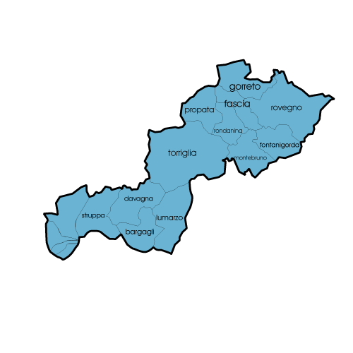
Distretto Socio Sanitario 12 – Val Bisagno e Val Trebbia

Il Distretto Socio Sanitario 12 - Val Bisagno e Val Trebbia comprende i Municipi di Genova Bassa Valbisagno (S.Fruttuoso, Marassi) e Valbisagno (Struppa, Molassana, Staglieno) e i comuni di Montebruno, Propata, Rondanina, Fontanigorda, Fascia, Gorreto, Rovegno, Lumarzo, Davagna, Torriglia, Bargagli per un totale di 154.489 abitanti (di cui 144.504 nel comune di Genova) su un'estensione di 310,1 kmq e una densità abitativa media di 498 abitanti per kmq.
Strutture Aziendali del Distretto 12
POLIAMBULATORI SPECIALISTICI
Genova S. Fruttuoso, Via Archimede, 30A
Genova Struppa, Via Struppa, 150
Bargagli, Via A. Martini, 143
Torriglia, Via della Provvidenza, 60
ALTRI AMBULATORI
Genova Marassi, Viale Bracelli 1/3
Genova Marassi, Piazzale Marassi
Genova Molassana, Piazzale Bligny
Davagna, Via Bombrini 14 -)
Lumarzo, Via Ferriere
Montebruno, Via Barbieri
Rovegno, Piazza Alla Chiesa, 1
Fontanigorda, Via della Chiesa
POLI DI CONTINUITA’ ASSISTENZIALE (GUARDIA MEDICA) E AUTO MEDICHE
Genova Marassi, Polo c/o P.A. Burlando Piazzale Parenzo 13
Genova Struppa, Polo c/o "GAU" Piazza Suppini 4
Bargagli, Polo via A. Martini 143
Torriglia, Polo CRI Via Guano 18
Rovegno, Polo presso R.S.A. "F. Conio" Via alla Chiesa 8
STRUTTURE RESIDENZIALI E SEMIRESIDENZIALI
Genova, Centro Diurno Località Serino Genova, CAUP Via Merello 50
Genova, Centro Diurno Cso Montegrappa Genova, CAUP Via Fea 87/4
Genova, CAUP Via G.B. D’Albertis 15
Distretto Socio Sanitario 13 – Levante

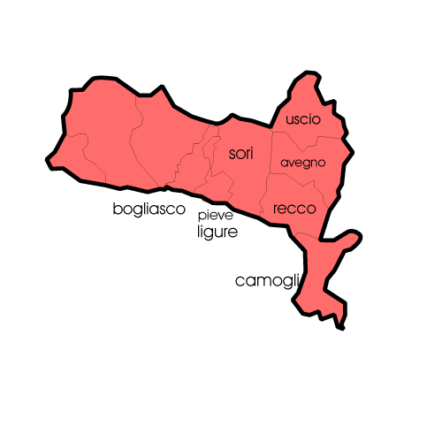

Il Distretto Socio Sanitario 13 - Levante comprende il Municipio di Genova Levante (Nervi, Quarto, Valle Sturla) e i comuni di Recco, Camogli, Uscio, Avegno, Bogliasco, Pieve, Sori per un totale di 102.782 abitanti (di cui 69.296 nel comune di Genova) su un'estensione di 97,9 kmq e una densità abitativa media di 1.050 abitanti per kmq.
Strutture ASL 3 “ Genovese”:
POLIAMBULATORI SPECIALISTICI: Genova Sturla, Via Bainsizza, 42; Genova Nervi, Ex Osp. Civile di Nervi, Via Missolungi 14; Genova Quarto, Via G. Maggio, 3, e Via G. Maggio, 6; Recco, via Bianchi 1 (ex Ospedale di Recco)
ALTRI AMBULATORI
Bogliasco, Via Mazzini 36
Pieve Ligure, Via Teriasca 1
Sori, Piazza Ghio 2
Camogli, Via XX Settembre 58
POLI DI CONTINUITA’ ASSISTENZIALE (GUARDIA MEDICA) E AUTO MEDICHE
Genova Quarto, Via G. Maggio 6, (Polo presso centrale operativa S.Martino)
Recco, Via Bianchi 1 (Polo presso centrale operativa S.Martino) insieme al 118
STRUTTURE RESIDENZIALI E SEMIRESIDENZIALI
Genova Quarto, Centro Diurno Via G. Maggio 6
Genova Quarto, Centro Diurno "Basaglia" Via G. Maggio 6 Genova Quarto, RSA “Casa Michelini” Via G. Maggio 6 Genova Quarto, RSA “Il Cammino” Via G. Maggio 6
Genova Quarto, Struttura Residenziale Disabili - Reparto Speciale Via G. Maggio 6
Genova Quarto, Struttura Semiresidenziale Disabili – Centro Diurno - Via G. Maggio 6

2.3 COSA ABBIAMO FATTO NEL 2012

Rete Ospedaliera e Ambulatoriale
L’Azienda eroga prestazioni ospedaliere e ambulatoriali attraverso il Presidio Ospedaliero Unico, di cui si è già parlato al paragrafo 1.2, e attraverso le proprie strutture distrettuali, illustrate nelle pagine precedenti.
La A.S.L. 3 insiste nell’area metropolitana Genovese dove garantiscono attività sanitaria, sia ospedaliera che ambulatoriale, anche altre Aziende Sanitarie Pubbliche in particolare, l’Ente Ospedaliero Ospedale Galliera, l’IRCSS San Martino-IST, l’Ospedale Evangelico Internazionale e l’Istituto Gaslini. Inoltre sul territorio di A.S.L. 3 forniscono prestazioni ospedaliere di riabilitazione due strutture private accreditate: la Fondazione Maugeri e l’Istituto Cardiovascolare di Camogli.
Nella tabella seguente è rappresentato l’andamento dei posti letto dell’Azienda nell’ultimo triennio.
 | dic-10 |  |  | dic-11 |  |  | dic-12
OSPEDALE | PL ORD | PL DH | PL DS | PL ORD | PL DH | PL DS | PL ORD | PL DH | PL DS
GALLINO | 62 | 7 | 3 | 63 | 7 | 3 | 59 | 0 | 7
S. CARLO* | 115 | 10 | 12 | 97* | 10* | 12* | 0 | 0 | 0
MICONE | 92 | 17 | 24 | 93 | 17 | 25 | 92 | 4 | 23
COLLETTA | 94 | 17 | - | 97 | 17 | 0 | 97 | 2 | 0
RECCO | 55 | 5 | 4 | 53** | 5** | 4** | 0 | 0 | 0
VILLA SCASSI* | 397 | 46 | 22 | 386 | 46 | 23 | 383 | 14 | 21
TOTALE ASL 3 | 815 | 102 | 65 | 789 | 102 | 67 | 631 | 20 | 51
 | 982 |  |  | 958 |  |  | 702
*I pp.ll. non comprendono le culle del Nido di Voltri e di Villa Scassi
*Il numero di pp.ll. dell’Ospedale San Carlo è riferito al periodo 30/4/-30/6/2011, data di passaggio progressivo di tutte le SS.CC. di ricovero all’Ospedale Evangelico Internazionale
**Il numero di pp.ll. dell’Ospedale di Recco è riferito al 28/3/2011, data di chiusura del Presidio e relativa soppressione dei posti letto

Di seguito si procede ad illustrare con una serie di tabelle l’andamento della produzione ospedaliera, sia direttamente prodotta dall’Azienda, sia acquistata dalle aziende ospedaliere pubbliche e private.
PRODUZIONE OSPEDALIERA ASL 3 ANNO 2012
Presidio | Stabilimento |  | Nr dimessi |  | Valori
070301 - ASL3-METR | 01 - ARENZANO |  | 2.886 |  | 10.045.783,54
070301 - ASL3-METR | 03 - SESTRI P. |  | 7.640 |  | 20.104.992,90
070301 - ASL3-METR | 04 - SAMPIERDAREN |  | 19.800 |  | 58.040.085,91
070301 - ASL3-METR | 05 - PONTEX |  | 2.306 |  | 8.607.557,52
070901 - SPDC ASL3 C/O S.MART- | 070901 - SPDC ASL3 C/O S.MART- |  | 552 |  | 1.345.014,11
070025 - SPDC ASL3 C/O GALLIER | 070025 - SPDC ASL3 C/O GALLIER |  | 443 |  | 1.026.261,40
 |  |  | 33.627 |  | 99.169.695,38
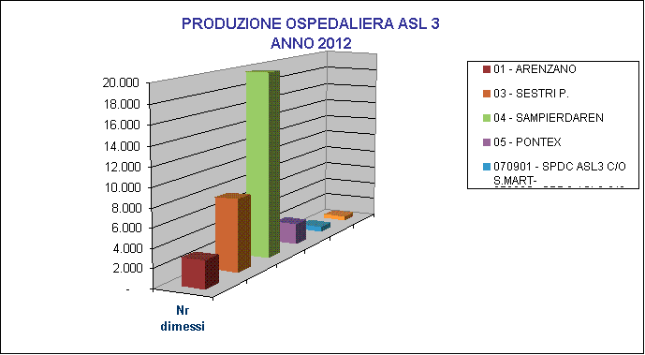
Occorre evidenziare che nel 2012 vi è stata la diminuzione della casistica ospedaliera rispetto al 2011 che è stata determinata, oltre dalla razionalizzazione della rete ospedaliera con la perdita di due ospedali, dal trasferimento di attività chirurgica da regime di ricovero day surgery in regime ambulatoriale e per disattivazione dei day hospital medici con trasferimento delle prestazioni in regime ambulatoriale.

ACQUISTO PRESTAZIONI DI RICOVERO DA STRUTTURE LIGURI
PER RESIDENTI ASL 3 ANNO 2012
Azienda | Nr dimessi | Valori
070001 - AUSL 001 | 300 | 777.583,39
070002 - AUSL 002 | 3.148 | 9.714.807,19
070003 - AUSL 003 | 28.544 | 83.536.234,29
070004 - AUSL 004 | 1.903 | 5.790.739,93
070005 - AUSL 005 | 161 | 1.339.332,99
070007 - A.O. S. MARTINO | 52.062 | 165.050.555,11
070010 - IST. GASLINI | 13.020 | 21.615.093,28
070011 - OSP. EVANGELICO | 7.499 | 17.197.597,11
070012 - E.O. GALLIERA | 22.382 | 64.512.422,17
070013 - VILLA AZZURRA | 393 | 3.508.340,88
070014 - ISCC CAMOGLI | 293 | 1.148.168,51
070015 - IST. MAUGERI | 934 | 4.881.342,29
 | 130.639 | 379.072.217,14
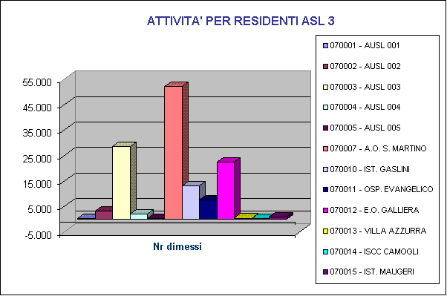

Dal 15 gennaio 2012 la gestione degli accessi alle prestazioni di specialistica ambulatoriale (visite ed esami strumentali) avviene secondo classi di priorità clinica.
I criteri di priorità clinica prevedono che la prestazione venga erogata entro tempi stabiliti a seconda della classe assegnata dal Medico Prescrittore.
Classi di Priorità | ATTESA MASSIMA DA GARANTIRE
TIPO U | 3 gg
TIPO B | 10 gg
TIPO D | 30 gg per Visita Specialistica / 60 gg per Prestazione Strumentale
TIPO P | Attesa Programmata

Tutte le prestazioni con classe di priorità “B”, “D” e “P” sono prenotabili a CUP. Le prestazioni con priorità “U”, data l’ “urgenza” della prestazione, sono gestite direttamente dal Medico Prescrittore con il Servizio erogatore.

PRODUZIONE AMBULATORIALE ASL 3 - ANNO 2012
Presidio |  | Numero Prestazioni |  | Importo Lordo Regionale
070301 - PRESIDIO OSPEDALIERO METROPOLITANO |  | 4.333.651 |  | 34.450.196,16
070PT3 - PRESIDIO TERRITORIALE IN ASL 003 |  | 713.578 |  | 11.776.355,43
 |  | 5.047.229 |  | 46.226.551,59
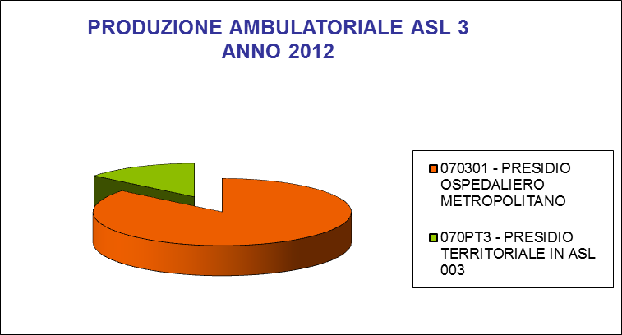

ATTIVITA' AMBULATORIALE PER RESIDENTI ASL 3 EROGATA DA STRUTTURE LIGURI ANNO 2012
Azienda | Numero Prestazioni |  | Importo Lordo Regionale
ASL 1 | 9.087,00 |  | 112.775,59
ASL 2 | 69.189,00 |  | 1.119.597,88
ASL 3 | 4.734.136,00 |  | 42.885.625,16
ASL 4 | 59.795,00 |  | 966.950,36
ASL 5 | 7.359,00 |  | 110.918,67
SMIST | 2.235.871,00 |  | 35.647.872,90
IST GASLINI | 272.361,00 |  | 3.749.367,36
OEI | 731.580,00 |  | 8.594.553,34
GALLIERA | 1.551.457,00 |  | 16.904.330,39
 | 9.670.835 |  | 110.091.991,65
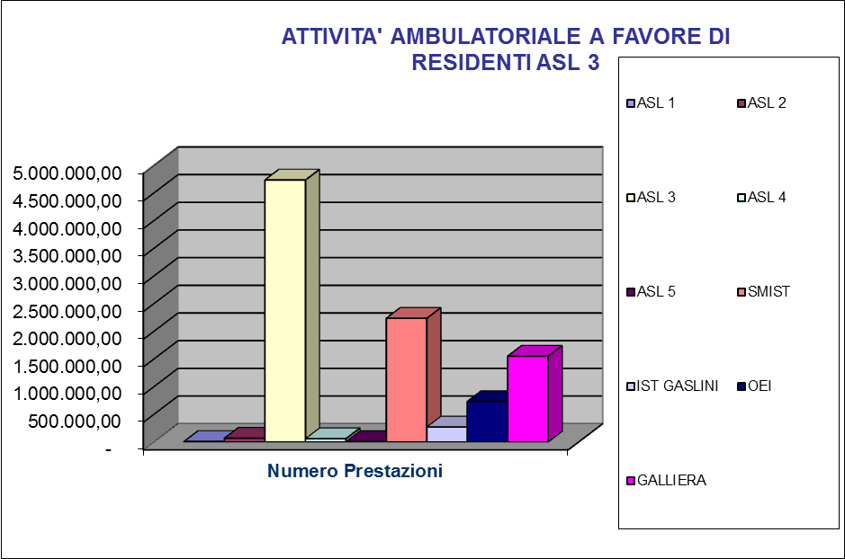

Rete Territoriale
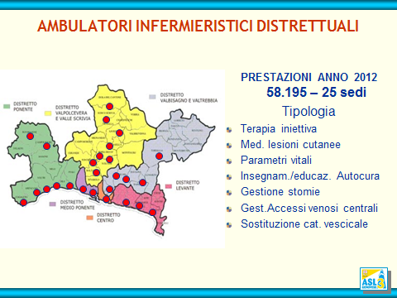

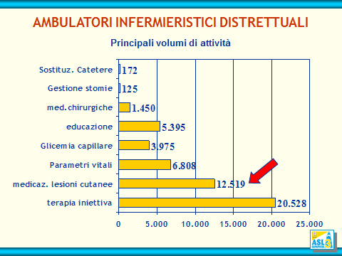
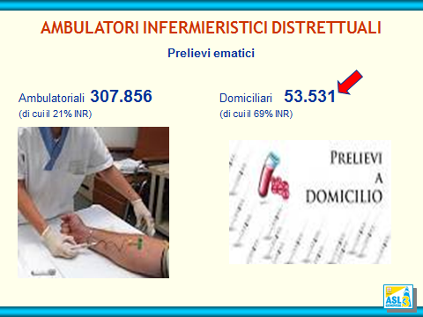

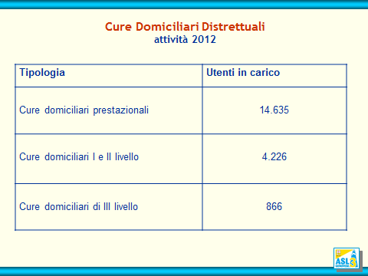
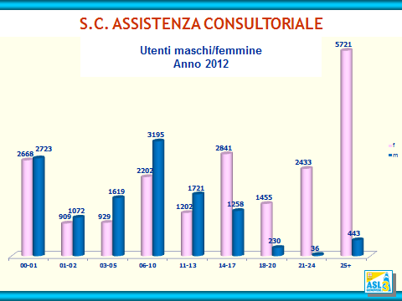
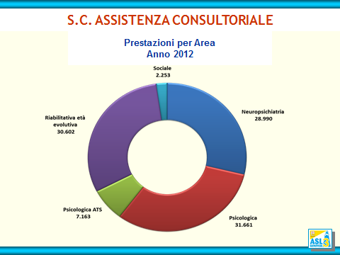
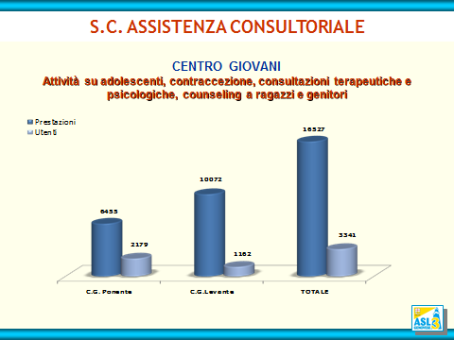

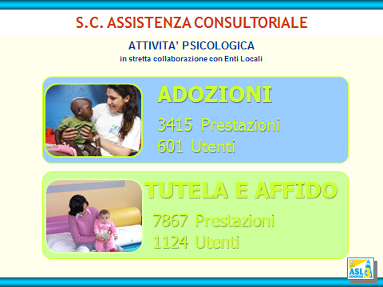
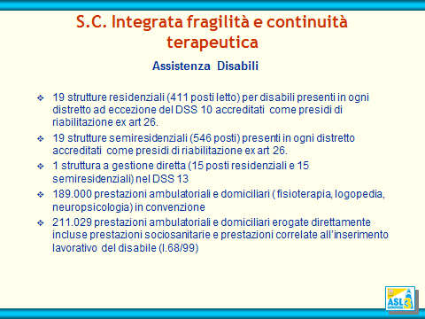

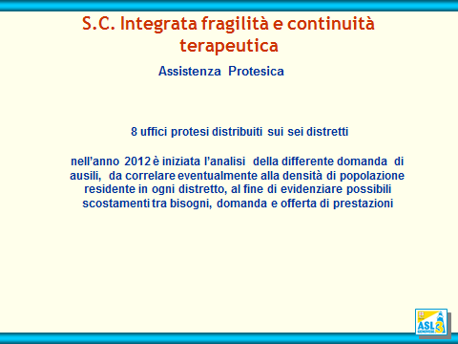
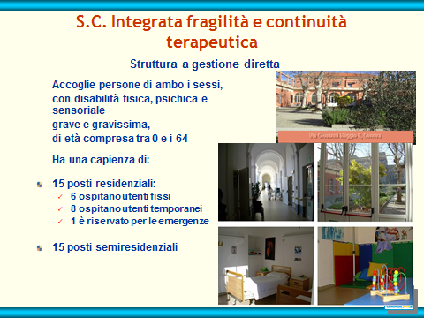

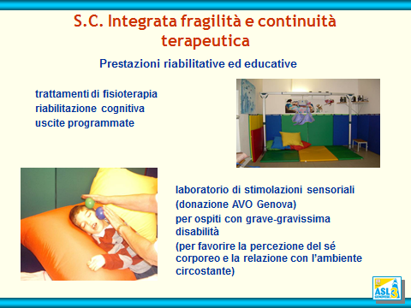
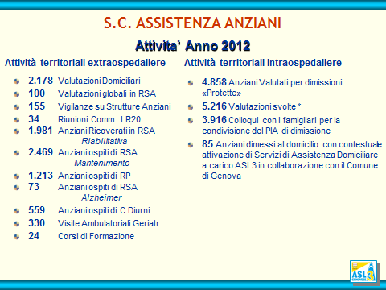

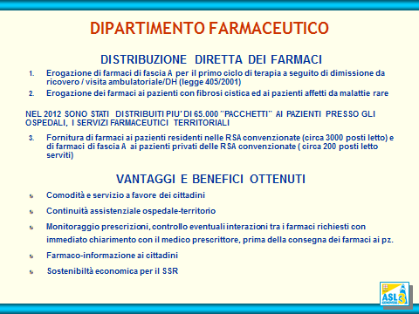

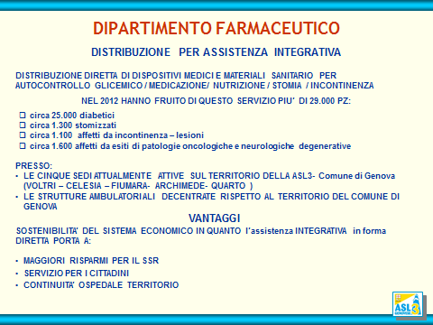

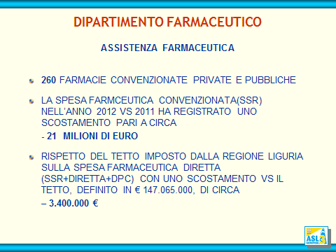

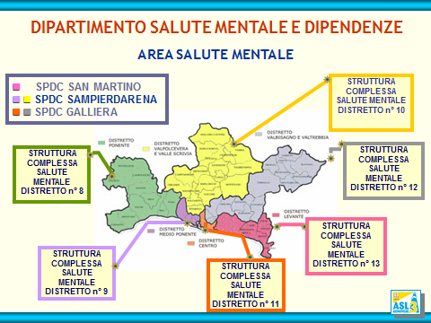

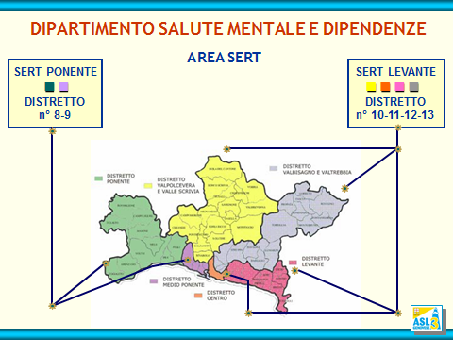
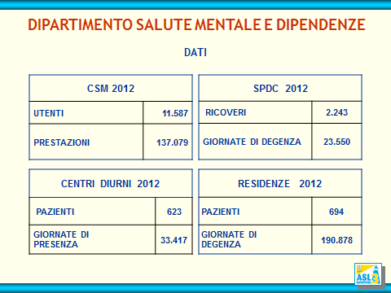

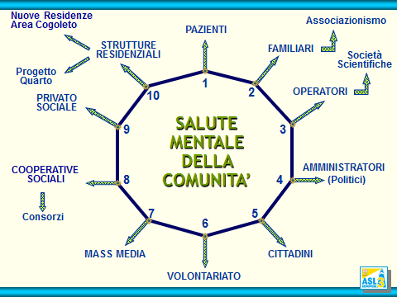
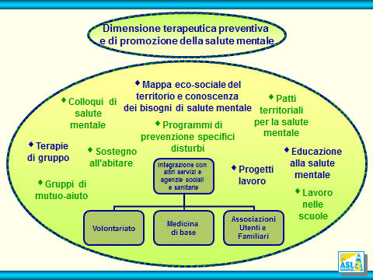
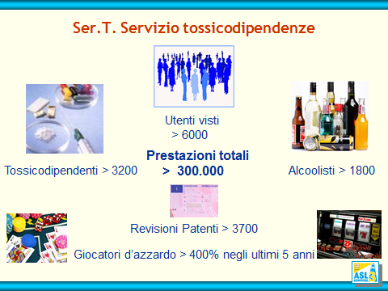
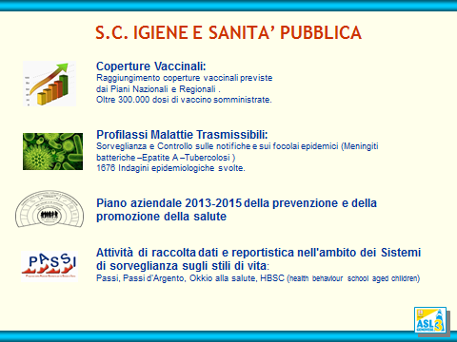

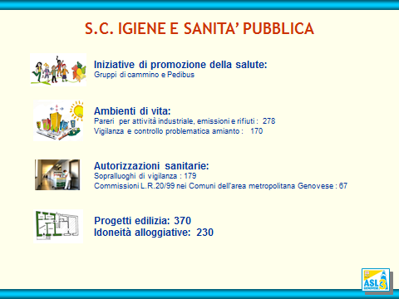
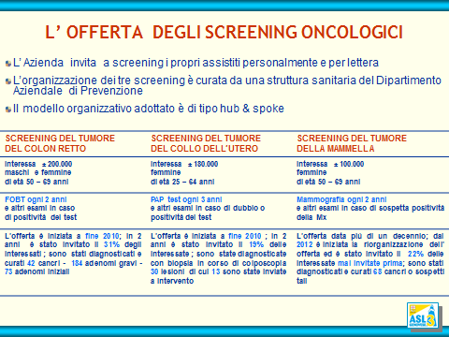

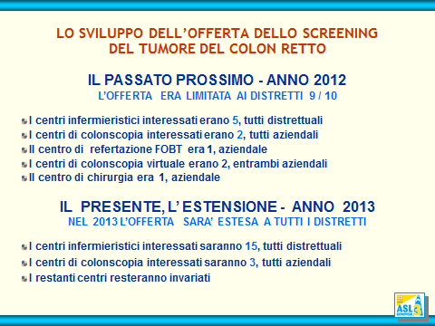
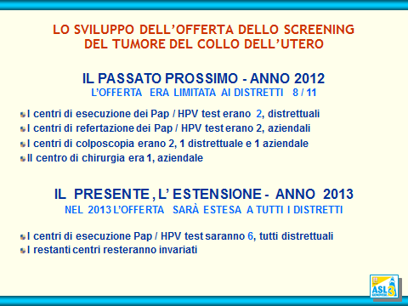

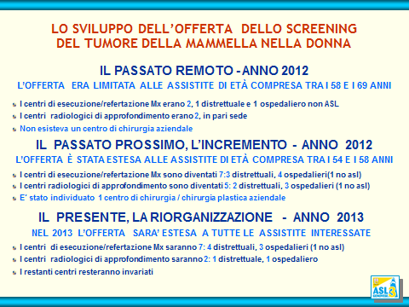
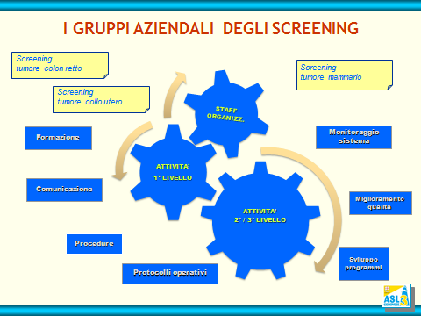

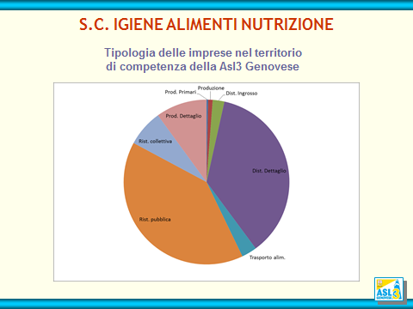
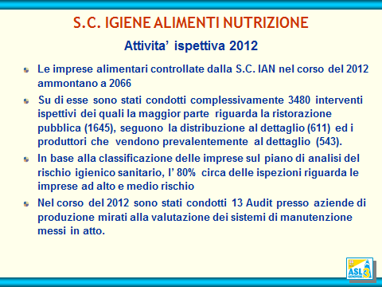

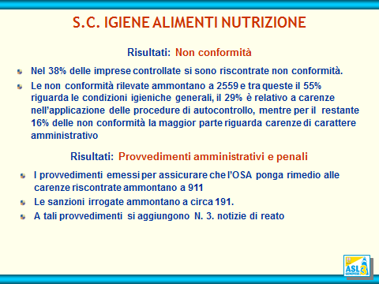
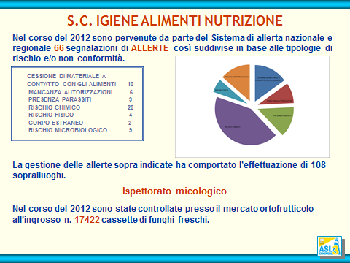

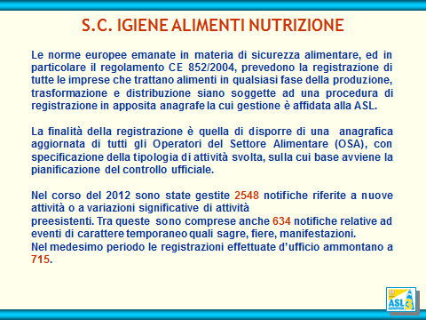
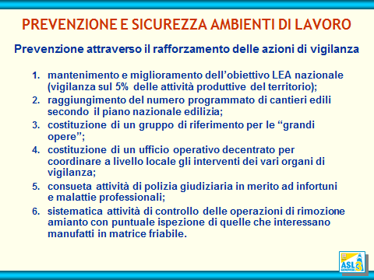

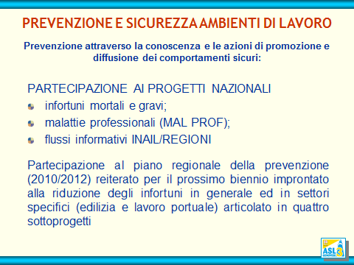
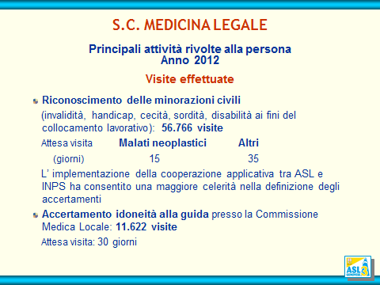

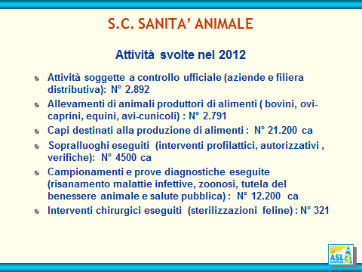

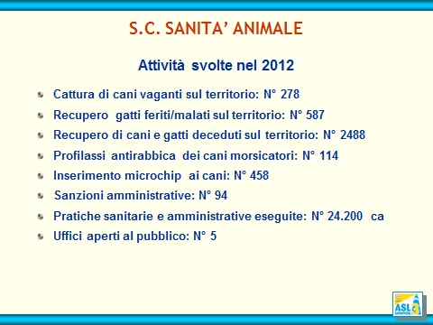

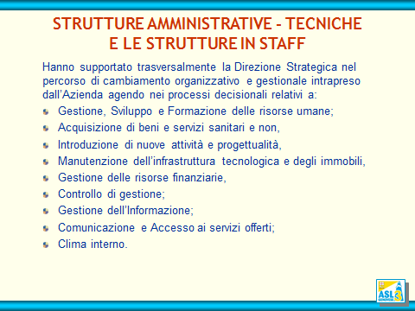
3. QUADRO DI RIFERIMENTO

ASL 3 “Genovese inquadra il proprio mandato istituzionale all’interno del contesto legislativo fondamentale del Sistema Socio Sanitario Regionale della Liguria e del quadro normativo nazionale.

3.1 MISSIONE

La mission aziendale di ASL 3 Genovese consiste nel garantire il soddisfacimento della domanda di salute proveniente dalla popolazione residente, secondo i criteri di efficienza, efficacia, economicità e qualità delle prestazioni sanitarie e socio-sanitarie erogate ponendosi, al contempo, quale elemento strutturale del Servizio Sanitario Nazionale e del Servizio Sanitario della Regione Liguria nell’ambito del quale concorre, secondo le linee programmatiche espresse nel Piano Socio Sanitario, al raggiungimento degli obiettivi di tutela globale.
La Visione Strategica dell’Azienda consiste nel perseguire una politica orientata al miglioramento continuo della qualità delle prestazioni e dei servizi, attraverso una metodologia gestionale fondata sulle risorse disponibili, in sinergia con gli indirizzi programmatici della Regione Liguria, e con il supporto di un sistema interno di controllo e verifica che pone particolare attenzione:
- alla revisione dei percorsi di cura ed all’appropriatezza dei ricoveri e delle prestazioni ambulatoriali;
- al miglioramento ed alla semplificazione dell’accesso ai percorsi di diagnosi e cura, al monitoraggio ed alla riduzione dei tempi di attesa ed all’adeguamento dell’offerta ai bisogni sanitari dei cittadini-utenti;
- alla ricerca continua di sinergie con le altre strutture sanitarie, pubbliche e private, che compongono il tessuto del SSR, nonché con le organizzazioni di volontariato che operano sul territorio al fine di ottimizzare la rete di assistenza offerta al cittadino.
L’Azienda, in particolare, si ispira ai seguenti principi che costituiscono i capisaldi della pianificazione strategica:
- adeguamento dell’organizzazione aziendale ai principi ed ai contenuti della normativa nazionale e delle leggi regionali n. 41/2006, n. 57/2009 e n. 36/2011;
- definizione del sistema di governo aziendale e di governo clinico finalizzato a garantire la partecipazione dei professionisti e degli operatori ai processi decisionali;
- distinzione tra attività di direzione aziendale, indirizzo e controllo, propria degli organi di governo dell’Azienda, ed attività di gestione per competenza propria o delegata della dirigenza, nonché chiara individuazione delle responsabilità dei dirigenti, sulla base delle competenze, funzioni e degli incarichi attribuiti e degli obiettivi assegnati;
- centralità del controllo di gestione e del sistema budgetario;
- valorizzazione delle persone e delle competenze anche favorendo, in ottemperanza alla normativa vigente, la libera professione intramuraria quale attività in grado di valorizzazione il patrimonio conoscitivo, organizzativo, strumentale e tecnologico dell’Azienda, rafforzandone la capacità competitiva;
- responsabilizzazione dei livelli di competenza attraverso il conferimento di incarichi e funzioni fondati su sistemi di valutazione ancorati sia ai risultati riferiti agli obiettivi fissati annualmente nel Budget, sia ai risultati propri degli incarichi e delle funzioni conferite;
- equilibrio di bilancio;
- ammodernamento delle strutture edilizie, degli impianti e delle tecnologie, individuando le priorità di intervento e di sviluppo, con particolare riferimento ai temi della sicurezza e dell’aggiornamento tecnologico;
- accreditamento delle strutture sanitarie pubbliche e private fondato su criteri di parità tra soggetti erogatori, in presenza dei requisiti strutturali, tecnologici ed organizzativi prescritti dalla vigente normativa;
- centralità del cittadino-utente quale titolare del diritto alla tutela della salute, che si esprime sia a livello individuale sia a livello collettivo. L’Azienda, attraverso la Carta dei Servizi, assume un impegno preciso nei confronti dei cittadini ai quali fornisce informazioni chiare e puntuali in merito all’accesso e alle modalità di erogazione dei servizi sanitari. L’Azienda avvalendosi dell’Ufficio Relazioni con il Pubblico (URP) individua idonei strumenti per l’ascolto e la comunicazione con i cittadini.

3.2 IL CONTESTO NORMATIVO PER LA PROGRAMMAZIONE 2013
Il percorso di programmazione per l’anno 2013 ha preso forma in ragione delle intervenute disposizioni nazionali e regionali in materia di riorganizzazione che di seguito si riportano.
Leggi Regionali e Nazionali
L.R. 12/2006 “Promozione del sistema integrato di servizi sociali e Sociosanitari “
L.R. 41/2006 “Riordino del Servizio Sanitario Regionale”
L.R. 42/2006
L.R. 22-23/2010
D. M.Sal. 135/2010
Istituzione del sistema informativo regionale integrato per lo sviluppo della società dell’informazione in Liguria
Legge Finanziaria Regionale
Regolamento recante integrazione delle informazioni relative alla scheda di dimissione ospedaliera dimissione ospedaliera..
L.R. 29/2012 adeguamento di disposizioni di carattere finanziario e modifiche di altre norme regionali
L. 135/2012 “Disposizioni urgenti per la revisione della spesa pubblica con invarianza dei servizi ai cittadini”
Delibere Consiglio Regionale e Giunta Regionale
- In tema di Rete Ospedaliera e Riorganizzazione Struttura Aziendale:
- Deliberazioni di G.R. n. 809 dell’8.07.2011, del C.R. n. 23 del 4.08.2011 e G.R. n. 1440 del 25.11.2011 in tema di riorganizzazione aziendale;
- D.C.R. 4 agosto 2011, n. 23 “Ulteriore adeguamento della rete e dell’offerta ospedaliera agli standard definiti delle linee di indirizzo per la razionalizzazione della rete di cura e assistenziale;
- D.G.R. 29 dicembre 2011, n. 1721 “Presa d’atto della proposta di documento tecnico dell’ARS in merito all’adeguamento della rete e dell’offerta ospedaliera di cui alla DCR 23/2011 Provvedimenti conseguenti;
- D.G.R. 13 gennaio 2012, n. 27 “ASL 3 Genovese: attuazione della direttiva vincolante ex art. 8 comma 1 della L.R. 41/2006 in materia di razionalizzazione delle strutture non cliniche (D.G.R. 809/2011 e 1440/2011). Provvedimenti conseguenti”.
- D.G.R. 1 giugno 2012, n. 675 “Direttiva vincolante ex art. 8 comma 1 della L.R. 41/2006 e s.m.i. in materia di conferimento degli incarichi di Direttore di Distretto e del relativo trattamento economico, nonché in materia di definizione delle competenze distrettuali”.
- In tema di Razionalizzazione Costi e Obiettivi Direttore Generale
- D.G.R. n. 1040 del 5.8.2011 Regione Liguria ha attribuito alle Aziende Sanitarie Locali gli obiettivi per gli anni 2011-2012, in particolare:
- trasporto sanitario: contenimento di almeno il 10% su base annua dei costi;
- rimodulazione e ricontrattazione delle prestazioni acquisite dai soggetti accreditati privati anche attraverso valutazione comparativa della qualità e dei costi: rivalutazione dei fabbisogni di prestazioni sanitarie e socio sanitarie con rimodulazione dei volumi di attività, con criteri di abbattimento della remunerazione nel caso di eccedenza di produzione,…
- D.G.R. n. 29 del 13.1.2012 la Regione ha fissato misure di blocco e contenimento per l’assunzione di personale a tempo determinato e indeterminato.
- D.G.R. n. 226 del 28.02.2012 la Regione ha preso atto dell’Accordo sottoscritto con gli Enti gestori di strutture residenziali e semiresidenziali extra-ospedaliere per la definizione di tetti di spesa annuali per struttura al fine di conseguire l’obiettivo di risparmio del 5% della spesa relativa all’anno 2011 e contestualmente rimodulare l’offerta di servizi socio-assistenziali al fine di garantire risposte appropriate ai bisogni dei cittadini.
- D.G.R. n. 581 del 18.5.2012 la Regione ha fissato i tetti di spesa per la farmaceutica territoriale alle aziende sanitarie locali e ha determinato gli indirizzi di contenimento della spesa farmaceutica ospedaliera.
- D.G.R. 273 del 13 luglio 2012 la Regione Liguria ha individuato gli indirizzi e le direttive per gli erogatori pubblici e privati e contestualmente ha approvato gli obiettivi dei Direttori Generali per l’anno 2012.
- D.G.R. 1048 del 7 agosto 2012 la Regione Liguria ha conferito ai Direttori Generali delle Aziende Sanitarie Locali e degli IRCCS poteri straordinari in ordine all’assunzione di manovre di adeguamento alle disposizioni del D.L. n. 95/2012 in materia di assistenza ospedaliera e territoriale, di governo della domanda anche con riferimento alla mobilità passiva, di razionalizzazione dei servizi amministrativi, tecnici e comunque di supporto.

Provvedimenti Aziendali
Assetto Organizzativo
Con Deliberazione del Direttore Generale del 28 dicembre 2011, n. 1430 recante “Piano di riorganizzazione delle strutture complesse aziendali in attuazione delle deliberazioni di G.R. n. 809 dell’8.07.2011, del C.R. n. 23 del 4.08.2011 e G.R. n. 1440 del 25.11.2011 – Provvedimenti conseguenti” l’Azienda procedeva alla formalizzazione della proposta di razionalizzazione delle strutture complesse aziendali.
Con Deliberazione del Direttore Generale del 27 giugno 2012, n. 590 l’Azienda procedeva alla revisione dell’assetto organizzativo aziendale, con particolare riguardo alla individuazione delle strutture complesse attinenti alle varie funzioni aziendali e adottava l’atto aziendale di diritto privato, ai sensi dell’art. 3, c. 1 bis del d.lgs 30 dicembre 1992, n. 502.
Con successiva Deliberazione del Direttore Generale del 27 dicembre 2012 n. 1116, l’Azienda attuava un’ulteriore parziale revisione dell’assetto organizzativo di alcune funzioni aziendali.
Rete Ospedaliera
Con Deliberazione n.817 del 27.8.2012 è stata attuata una prima riduzione di 50 posti letto delle S.C. Afferenti il Presidio Ospedaliero Unico e con Deliberazione n. 837 del 14.9.2013 sono state approvate, tra le altre, ulteriori manovre di riorganizzazione della rete ospedaliera.
Con Deliberazione n. 914 del 9.10.2012 a rettifica di quanto previsto con Deliberazione 817/2012 sono stati approvati ulteriori interventi in ordine alla rete ospedaliera con interventi sui posti letto ospedalieri in applicazione dell’art. 15 della Spending Review.
Razionalizzazione costi
In osservanza delle disposizioni di cui al D.L. n. 95/2012, convertito nella Legge n. 135/2012 il 14.08.2012, l’Azienda ha adottato la Deliberazione n. 818 del 27.08.2013, con la quale individuava le riduzioni previste dalla normativa de qua;
Con Deliberazione n.837 del 14.9.2012 sono stati approvati ulteriori provvedimenti straordinari ai sensi dell’art.15 del D.Lgs. n. 95/2012, convertito nella L.135/2012 (c.d. “Spending Review”) inerenti la riduzione della spesa per farmaci e dispositivi, beni e servizi, posti letto, personale dipendente e convenzionato.
Per quanto concerne la manovra patrimoniale di cui alla L.R. n. 22/10, l’Azienda è stata impegnata nella realizzazione del cronoprogramma fissato con deliberazione del Direttore Generale n. 164 del 28.02.2012 e n.1034 del 5.12.2012.

4. OBIETTIVI DEL PIANO

4.1 DECLINAZIONE DEGLI OBIETTIVI STRATEGICI

La declinazione in obiettivi delle aree strategiche è il nucleo del presente Piano della Performance. La metodologia seguita consiste nell’organizzazione delle aree strategiche secondo le priorità di intervento aziendali e macrocategorie di servizi, dialogando con il processo di budget aziendale.

La strategia aziendale per l’anno 2013
La strategia aziendale per l’anno 2013 risente obbligatoriamente di quanto espresso nelle direttive nazionali e regionali citate nell’excursus normativo di cui al paragrafo precedente che impongono un complesso processo di revisione e rimodulazione della struttura organizzativa e di adeguamento della rete dell’offerta sanitaria.
L’azienda si propone prioritariamente di :
- indirizzare i programmi e le attività a rispondere alla domanda di salute, garantendo prestazioni efficaci accessibili e tempestive a tutti coloro che ne hanno bisogno;
- porre il cittadino al centro dell’attività, orientando i Servizi e gli operatori all’utente a cui deve essere garantita continuità dei percorsi diagnostico assistenziali.
In particolare le aree di intervento strategiche critiche o rilevanti individuate dall’Azienda all’interno delle quali declinare i singoli obiettivi sono rappresentate da :
- CONTENIMENTO DEI COSTI E CONTESTUALE MANTENIMENTO DELL’EFFICIENZA PRODUTTIVA
- INTEGRAZIONE OSPEDALE TERRITORIO E CONTINUITA’ DELLE CURE, attraverso l’istituzione di UTAP (UNITÀ TERRITORIALI DI CURE PRIMARIE ), di presidi ambulatoriali distrettuali (PAD) e il potenziamento della Medicina di iniziativa
- GOVERNO DELLA SPESA FARMACEUTICA OSPEDALIERA E TERRITORIALE, con il monitoraggio dell’appropriatezza prescrittiva di MMG/PLS
- MIGLIORAMENTO ED EFFICIENTAMENTO DEI FLUSSI PER IL DEBITO INFORMATIVO INTERNO E VERSO LE ISTITUZIONI
- PREVENZIONE E SCREENING, con particolare riguardo all’attuazione del piano triennale della prevenzione
- GOVERNO DELLE LISTE DI ATTESA SECONDO IL CRITERIO DELLE CLASSI DI PRIORITA
- APPROPRIATEZZA, EFFICACIA E QUALITA’ DELLE PRESTAZIONI
Su alcuni aspetti appare opportuno effettuare delle considerazioni aggiuntive, in particolare per quanto attiene la sempre maggiore divaricazione tra le risorse disponibili e le maggiori nuove richieste assistenziali (e, dunque, di un crescente “spread” tra le attese e i servizi resi) che devono essere affrontate con scelte incentrate su:
Governance: volta ad orientare e guidare i diversi attori (pubblici e privati) del sistema verso il conseguimento di obiettivi, prima condivisi, poi fissati e, infine, rilevati in termini di maggior o minor conseguimento;
Integrazione orizzontale all’interno dell’azienda e verticale tra Regione e Aziende, da un lato, e Aziende tra loro, dall’altro;
Appropriatezza delle prestazioni erogate: perseguendo l’efficacia delle cure in ragione dei principi e dei criteri dell’Evidence Based Medicine e delle linee guida internazionali;
Efficienza ed economicità della gestione: ricercando il miglior rapporto possibile tra risorse disponibili e prestazioni rese.
In buona sostanza, a fronte dei bisogni sanitari emergenti vi è la necessità di adottare nuovi modelli assistenziali caratterizzati da:
- un approccio per processi (percorsi diagnostico-terapeutici assistenziali),
- una maggiore integrazione tra assistenza ospedaliera ed extraospedaliera,
- un’organizzazione “ a rete”;
- la continuità assistenziale tra i servizi sanitari e socio – assistenziali;
Occorre inoltre ricordare che a livello nazionale è stato fissato un ulteriore contingentamento, non solo delle risorse, ma anche della capacità produttiva, così normativamente declinato:
- riorganizzazione di servizi distrettuali e delle cure primarie finalizzate all'assistenza 24 ore su 24 sul territorio adeguandoli agli standard europei;
- riduzione dello standard dei posti letto ospedalieri accreditati ed effettivamente a carico del servizio sanitario regionale, ad un livello non superiore a 3,7 posti letto per mille abitanti, comprensivi di 0,7 posti letto per mille abitanti per la riabilitazione e la lungodegenza post-acuzie;
- adeguamento delle dotazioni organiche dei presidi ospedalieri pubblici e assumendo come riferimento un tasso di ospedalizzazione pari a 160 per mille abitanti di cui il 25 per cento riferito a ricoveri diurni;
- promozione dell’ulteriore passaggio dal ricovero ordinario al ricovero diurno e dal ricovero diurno all'assistenza in regime ambulatoriale, favorendo l'assistenza residenziale e domiciliare.
Quanto sopra non può prescindere da una maggiore incisività del ruolo dei distretti quali centri di erogazione dei servizi territoriali alla persona e di realizzazione a livello locale di programmi e progetti di governo della domanda.
Il modello assistenziale da privilegiare è quello del CCM (Chronic Care Model), che partendo dalla promozione di stili di vita salutari negli anziani, prevede diversi livelli di complessità con attività interscambiabili e soprattutto un integrazione tra le diverse prestazioni all’interno del sistema sanitario e con le politiche sociali.

4.2 DA OBIETTIVI STRATEGICI A OBIETTIVI OPERATIVI

La funzione di promozione e coordinamento dei processi di programmazione e controllo aziendale è svolta dalla S.C. Centro Controllo Direzionale (C.C.D.), nella sua qualità di organismo di supporto direzionale con compiti di verifica ed analisi dei costi, dei rendimenti e dei risultati dell’Azienda e delle sue componenti organizzative.
Il C.C.D. interviene, infatti, in tutte le attività di tipo gestionale che comportano raccolta, elaborazione e trasmissione di informazioni relative all’andamento aziendale sia sotto il profilo della complessità che dell’analisi dei livelli di performance raggiunti.
Tra gli strumenti di programmazione annuale e di valutazione delle attività va annoverato il processo di budget.
La ASL 3 Genovese ha adottato, da diversi anni, la metodologia del processo di budget per valutare la perfomance complessiva delle strutture organizzative aziendali.
Nei primi giorni di dicembre 2012, il C.C.D. ha provveduto ad inviare tramite posta elettronica ai Direttori di Dipartimento/SS.CC. e SS.SS.DD. le “Linee guida aziendali Budget 2013” nelle quali si individuavano, oltre alle azioni e le fasi del processo in esame, le aree di intervento strategiche critiche o rilevanti all’interno delle quali declinare i singoli obiettivi della scheda di budget.
Il documento “Linee Guida Aziendali Budget 2013” è pubblicato nella intranet aziendale nella pagina “Controllo Direzionale” e quindi a disposizione di tutti gli Stakeholder interni.
Il C.C.D., di concerto con S.C. Bilancio e Contabilità, S.S. Programmazione Attività Ospedaliera e S.S. Programmazione Attività Territoriale, ha provveduto all’elaborazione delle schede di budget Anno 2013, sulla scorta delle linee aziendali e delle proposte intervenute da parte delle strutture interessate e ha provveduto all’invio delle schede, tramite posta elettronica, ai Direttori di S.C. e di S.S.D., prima della data fissata per l'incontro, al fine di condividere in via prioritaria l’impostazione ed i contenuti.
A decorrere dal mese di febbraio, si sono svolti gli incontri di budget 2013 con la partecipazione della Direzione Aziendale, dei Direttori delle SS.CC./SS.SS.DD. e dei coordinatori infermieristici/tecnici.
Gli obiettivi, concordati e condivisi in sede di discussione di budget, sono stati formalizzati per singola struttura organizzativa nella scheda di budget 2013.
Le schede firmate dalla Direzione Aziendale, corredate della documentazione a supporto oltre che di un foglio firma con l’elenco del personale appartenente alla struttura, sono state inviate ai Direttori delle diverse strutture organizzative affinchè provvedessero a condividere con propri collaboratori gli obiettivi per l’anno 2013 e a sottoscrivere la scheda stessa.
Le schede firmate dal Direttore Dipartimento o Struttura Complessa o Struttura Semplice Dipartimentale e dai coordinatori infermieristici o tecnici, oltre che dai Rappresentanti della Direzione Strategica, sono state, via via, pubblicate all’interno della intranet aziendale nella pagina dedicata.
Per la chiusura del processo di contrattazione di budget dell’Anno 2013, occorre ancora definire il budget per il Dipartimento Testa Collo e per le SS.CC. ad esso afferenti, in quanto il Dipartimento è stato caratterizzato da un importante processo di riorganizzazione ovvero il passaggio da due strutture complesse di Neurologia ad un’unica aziendale.
Il C.C.D. provvede, con cadenza trimestrale, all’invio dei report di verifica relativi al monitoraggio del budget economico concordato con le Strutture Aziendali e ad inviare i report di verifica e controllo sull’attività ospedaliera e ambulatoriale.
Il processo di Budget Aziendale Anno 2013 si concluderà, come previsto dalle Linee Aziendali per il Budget 2013, entro giugno 2014.
Di seguito si esplicita il percorso aziendale annuale della Performance.


Monitoraggio
indicatori di processo e risultato
Definizione Risultati Attesi
Collegamento obiettivi-risorse
Valutazione dell’andamento delle
performance organizzative
Aggancio sistemi premianti
Valutazione
Performance Personale
Svolgimento attività con misurazione e ricerca motivi eventuali scostamenti
Motivazione-Coinvolgimento dipendenti
Definizione e Assegnazione Obiettivi
Centralità del paziente
Analisi offerta
Identificazione aree Strategiche
Comunicazione agli
Stakeholder interni e esterni

4.3 DALLA OPERATIVITA’ ANNUALE AL PIANO TRIENNALE DELLA PERFORMANCE

Il Piano della Performance Annuale 2013 è perfettamente coincidente con il Processo Aziendale di Budget 2013, in quanto in quest’ultimo gli obiettivi strategici di breve periodo sono stati resi operativi declinandoli in obiettivi di struttura organizzativa; a tal fine sono stati, infatti, fissati target di riferimento ed indicatori di raggiungimento di risultato misurabili e confrontabili.
Dovendo rappresentare un orizzonte temporale di riferimento triennale si è deciso di adottare una scheda che per area strategica ed obiettivo operativo fissi i risultati attesi per obiettivo e per anno. Tale metodo consentirà anche una più agevole rendicontazione della performance nelle relazioni che seguiranno al presente piano.

Gli obiettivi strategici aziendali sono strettamente correlati agli indirizzi e alle direttive che Regione Liguria ha individuato, relativamente al periodo 2013 -2015, per le Aziende Sanitarie, IRCCS e erogatori pubblici o equiparati con D.G.R. 1408 del 08/11/2013.

Nell’allegato Tecnico 2) si riportano le schede elaborate per ogni obiettivo strategico con relativi obiettivi operativi, indicatori di risultato e target di riferimento; inoltre sono evidenziati gli obiettivi assegnati al Direttore Generale, di cui alla sopracitata deliberazione regionale, che saranno commutati in obiettivi operativi per le strutture organizzative aziendali.

